BAB III
APPIUM
Appium merupakan tool yang dapat digunakan untuk melakukan otomasi pada aplikasi mobile yang bersifat native maupun hibrid pada perangkat berplatform Android maupun IOS. Pada appium client , disajikan dengan driver utama yaitu Appium Driver dan memiliki class turunan sesuai dengan platform yang digunakan contoh Android Driver dan IOSDriver. Pada bab ini akan membahas persiapan penggunaan Appium , Desired Capablities , Appium Inspector dan penggunan Driver dari Appium. Pada Bab ini akan dijelaskan tentang arsitektur dari Appium, cara kerja appium dan membahas perintah-perintah yang di bagi menjadi beberapa kempok.

3.1 Appium
Appium adalah automated testing tools yang bersifat open-source untuk mengotomasi aplikasi mobile native, web seluler, dan hibrid di aplikasi dengan platform iOS, Android, dan Windows. Appium pada intinya adalah server web yang mengekspos REST API. Appium menerima koneksi dari klien, menerima perintah, menjalankan perintah tersebut di perangkat seluler yang terhubung, dan merespons dengan respons HTTP yang mewakili hasil eksekusi perintah. Appium memiliki arsitektur klien/server.
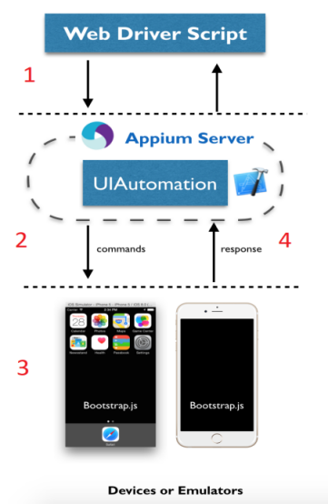
Gambar 3.1
Gambaran Arsitektur Appium

merupakan gambaran arsitektur dari Appium. Pada gambar 3.1 nomor 1 adalah tahap dimana penguji melakukan penulisan skrip pada aplikasi yang akan diuji. Penguji dapat menggunakan client dari Appium untuk mempermudah pengujian. Client Appium yang tersedia saat ini adalah client Java, Ruby, C# , Python dan Javascript. Pemasangan client appium untuk pengujian cukup mudah cukup membuka web https://appium.io/docs/en/about-appium/appium-clients/ untuk mendapat penjelasan instalasi dan update terbaru untuk tiap client dari appium.
Gambar 3.1 nomor 2 merupakan contoh gambaran dari server appium dimana terdapat beberapa framework pengujian yang dibungkus dalam satu server yaitu Appium Server. Kemudian skrip pengujian yang ditulis pada client appium tersebut dikirimkan pada server Appium untuk menjalankan otomasi pengujian aplikasi pada emulator atau perangkat asli. Setelah perintah pengujian dijalankan maka hasil dari pengujian akan dikembalikan dalam bentuk response dari Appium server.
Appium bersifat “cross-platform” yang artinya dapat melakukan eksekusi testing dalam android dan iOS dengan menggunakan API yang sama. Appium dibagun dengan beberapa filosofi berikut adalah beberapa penjelasannya :
Filosofi yang pertama adalah “You shouldn't have to recompile your app or modify it in any way in order to automate it.” bila diterjemahkan dalam bahasa indonesia adalah “Anda tidak perlu mengkompilasi ulang aplikasi Anda atau memodifikasinya dengan cara apa pun untuk mengotomatiskannya.”. Dengan menggunakan framework pengujian yang digunakan dalam desain appium , penguji tidak perlu mengkompilasi code pihak ketiga atau spesifikasi khusus untuk appium karena aplikasi yang diuji adalah aplikasi yang sama dengan aplikasi yang digunakan oleh pengguna. Dengan begini penguji hanya memerlukan file APK atau aplikasi yang sudah terinstal pada emulator atau perangkat untuk melakukan pengujian. Framework pengujian yang digunakan dalam pada server Appium adalah XCUITest untuk IOS 9.3 dan UIAutomation untuk IOS 9.3 kebawah , UiAutomator dan UiAutomator2 untuk Android 4.3 keatas , dan Microsoft’s WinAppAdriver untuk aplikasi berplatform Windows.
Filosofi kedua yaitu “You shouldn't be locked into a specific language or framework to write and run your tests.”. Semua framework pengujian yang dijelaskan sebelumnya dibungkus dalam satu API yaitu WebDriver API atau Selenium WebDriver yang merincis arsitektur klien-server dari Appium. Penguji dapat menulis skrip pengujian dalam bahasa apa pun yang memiliki API klien HTTP contoh bahasa pemrograman yang digunakan untuk melakukan penulisan script testing pada Appium adalah Java, PHP , Python , Ruby, dan masih banyak lagi. Namun akan jauh lebih mudah apabila menggunakan klien yang disediakan oleh Appium.
Filosofi ketiga yaitu “A mobile automation framework shouldn't reinvent the wheel when it comes to automation APIs.”. WebDriver telah menjadi standar untuk pengujian otomatis pada web dan Appium menggunakan standar tersebut untuk melakukan pengujian aplikasi mobile. Standar tersebut diperluas dengan beberapa metode API tambahan agar pengujian dapat digunakan pada pengujian otomatis pada aplikasi mobile.
Filosofi ke-empat yaitu “A mobile automation framework should be open source, in spirit and practice as well as in name!”. Appium merupakan alat pengujian otomatis yang bersifat open-source. Saat ini komunitas pengembang Appium aktif melakukan pengembangan dan perbaikan dari sistem yang dimliki Appium. karena Appium bersifat open-source maka penguji yang ingin menggunakannya dapat menggunakannya secara gratis. Untuk mendapat source-code dari Appium dapat mengakses https://github.com/appium/appium.
Sebelum meggunakan Appium , penguji perlu mengetahui konsep dari Appium. Appium memiliki konsep utama yaitu : Client/Server Architecture, Desired Capabilities , Session , Appium Server Client , dan Appium Desktop. Berikut adalah penjelasan dari tiap konsep:
Konsep yang pertama yaitu arsitektur client-server. Untuk gambaran arsitektur client-server dapat dilihar pada gambar 3.1 (Gambaran Arsitektur Appium). dengan menggunakan arsitektur client-server penguji dapat menulis skrip pengujian dengan bahasa apapun yang memiliki API HTTP tetapi akan lebih mudah apabila penguji menggunakan salah satu library client yang disediakan Appium. Dengan konsep ini penguji dapat meletakan server pengujian pada mesin yang berbeda untuk menjalankan skripnya.
Konsep yang kedua yaitu Session. Untuk melakukan otomasi , penguji perlu server untuk menjalankan Appium dan selalu dilakukan dalam konteks sesi. Tiap library memiliki cara yang spesifik untuk mengakses sesi dari Appium tetapi tetap menuju satu endpoint yaitu POST /session dengan mengirim data berupa ‘Desired Capabilities’ dalam bentuk JSON. Pada fase ini server akan merespon dengan ID untuk tiap session yang digunakan untuk perintah lebih lanjut.

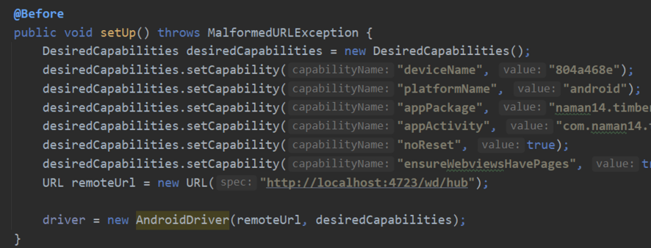
Gambar 3.3
Contoh penggunaan Desired Capabilities pada Java.

Konsep yang ketiga adalah Desired Capabilities yang merupakan kumpulan kunci dan nilai (map atau hash) dalam bentuk JSON yang dikirim pada server Appium untuk memberi tahu server jenis sesi otomasi apa yang ingin dimulasi. Gambar 3.3 adalah penggunaan Desired Capabilities pada java untuk melakukan otomasi pada perangkat android dimana parameter pertama dari function setCapabilities adalah key pada JSON dan paramter kedua adalah nilainya. Karna appium merupakan kumpulan dari beberapa testing framework yang digabungkan , penguji perlu memberi informasi pada platform apa pengujian akan dilakukan.
Konsep selanjutnya yaitu Appium Client dan Appium Server. Appium server ditulis menggunakan Node.js sebagai bahasa utamanya. Instalasinya dapat dengan mengunduh source-code dari Appium atau memasangnyaa melalui package manager NPM. Untuk Client dari Appium yang tersedia saat ini yang didukung protokol WebDriver Appium adalah Java , Ruby ,Python , PHP , Javascript , dan C#. Untuk menggunakan Appium dapat menggunakan library client yang tersedia atau menggunakn WebDriver Client diluar Appium.
Yang terakhir adalah Appium Desktop yang merupakan GUI pembungkus dari Appium Server yang dapat didownload pada platform manapun. Dengan Appium Server penguji dapat menjalan server dan menggunakan inspector untuk mengetahui hirarki dari aplikasi yang diuji.

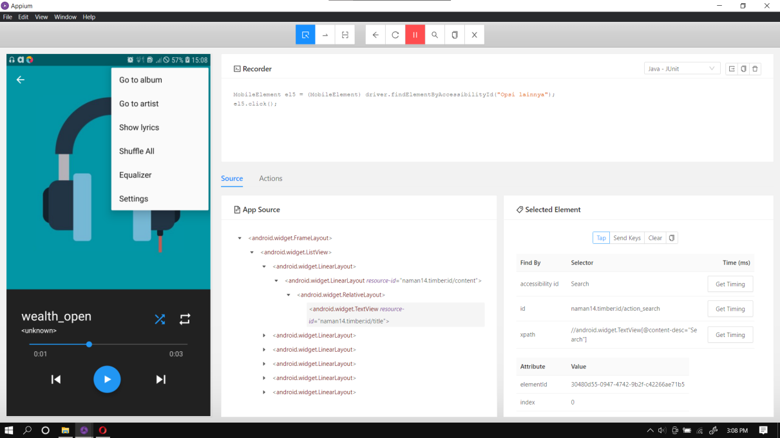
Gambar 3.5
Tampilan Appium Desktop

Gambar 3.5 merupakan tampilan dari Appium Desktop. Pada update yang terbaru Appium mengganti nama dari Appium desktop menjadi Appium Inspector. Pada bagian kiri dari Appium Desktop disajikan tampilan langsung dari perangkat yang sedang diotomasi. Pada bagian bawah tengan terdapat inspector app source untuk mendapat hierarki dari aplikasi yang diuji. Di sebelah kanan dari appium inspector terdapat properties dari element mobile yang dipilih agar penguji dapat mengenali unique identifier dari element yang dipilih. Pada bagian tengah atas terdapat field untuk menampilkan command yang dikirim pada perangkat bila penguji menggunakan fitur record pada Appium Desktop.

3.2 Persiapan Pemakaian Appium
Appium digunakan untuk melakukan otomasi pada mobile namun karena arsitektur Appium bersifat client-server maka penguji tidak terikat oleh satu bahasa untuk melakukan otomasi aplikasi mobile. Untuk pemasangan server appium pada komputer terdapat banyak cara , namun cara yang paling mudah yaitu dengan menginstal Node.js dan melakukan instalasi appium melalui package manager dari Node.js yaitu npm. Syntax untuk melakukan instalasi yaitu “npm install -g appium” pada terminal komputer. Untuk mengetahui apakah appium telah terpasang pada komputer penguji dapat menjalankan syntax “appium -v” pada terminal. Untuk menjalankan server appium cukup mengetikan “appium” pada terminal komputer.

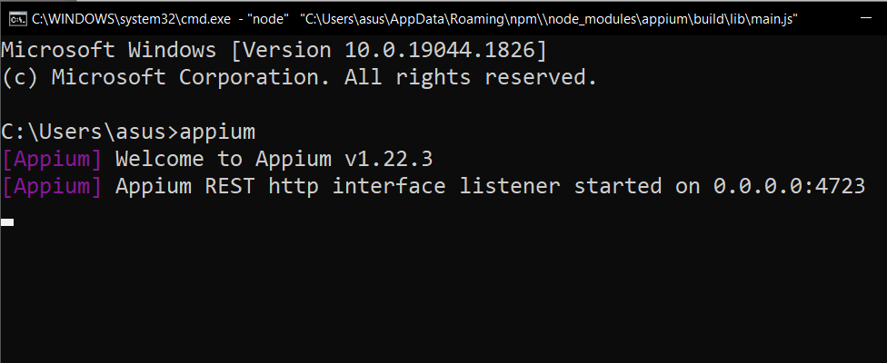
Gambar 3.6
Contoh Server Appium yang dijalankan
Untuk menjalankan pengujian otomatis penguji memerlukan perangkat asli atau simulator. Penguji dapat menggunakan simulator android terdapat banyak pilihan seperti contohnya Android Studio , Bluestack dan NOX. untuk simulator iOS melalui Xcode. Untuk melakukan pengujian perangakt dengan platform iOS penguji perlu membuat AppleID terlebih dahulu dan melakukan sign-in pada Xcode. Perangkat yang akan digunakan pada tugas akhir ini adalah Samsung galaxy C9 Pro dengan versi android 7.1(Nougat) dan simulator dari Android Studio.
Berikutnya ada beberapa persiapan tambahan untuk masing-masing aplikasi yang berplatform Android maupun IOS. Untuk menjalankan otomasi appium pada aplikasi berplatform Android dapat dilakukan pada komputer dengan OS Windows maupun Mac yang memerlukan Java yang telah terinstal pada komputer dan Android Studio sebagai penghubung emulator atau perangkat asli dengan appium dengan menjalankan server adb (Android Debug Bridge). dengan menjalankan server adb dapat membantu untuk memilih menjalankan pengujian pada perangkat mana yang terhubung dengan komputer. Untuk versi minimal android yang dapat dilakukan pengujian otomatis adalah SDK android diatas atau sama dengan 16 atau biasa disebut Android Jellybeans.

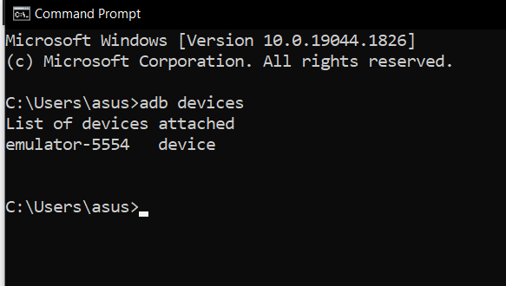
Gambar 3.7
List Device yang terhubung

Gambar 3.7 adalah contoh penggunaan dari adb server untuk mengetahui perangkat atau emulator yang terhubung dengan komputer. Dari contoh tersebut perangkat yang terhubung adalah “emulator-5554” dan value tersebut akan digunakan pada key “deviceName” pada Desired Capabilities. Penjelasan tentang desired capabilities terdapat pada subbab berikutnya.
Untuk pengujian aplikasi berplatform iOS perlu menginstal XCODE sesuai dengan versi os dari mac dan sesuai dengan level sdk dari perangkat yang akan diuji untuk mengetahui detail versi dapat membuka support dari Apple ####. Xcode diperlukan untuk melakukan sign in pada akun apple atau menggunakan simulator yang tersedia pada xcode.
Terdapat tools tambahan untuk membantu proses persiapan melakukan otomasi pada platform android maupun ios yaitu “appium-doctor” dengan melakukan instalasi juga pada npm dengan syntax “npm intall appium-doctor” dan menjalankanya dengan syntax “appium-doctor --option”. flag ”option” dapat diganti dengan value “android” atau “ios” untuk melakukan pengecekan persiapan yang diperlukan untuk masing-masing platform. Dokumentasi dari appium-doctor dapat diakses pada link https://www.npmjs.com/package/appium-doctor.

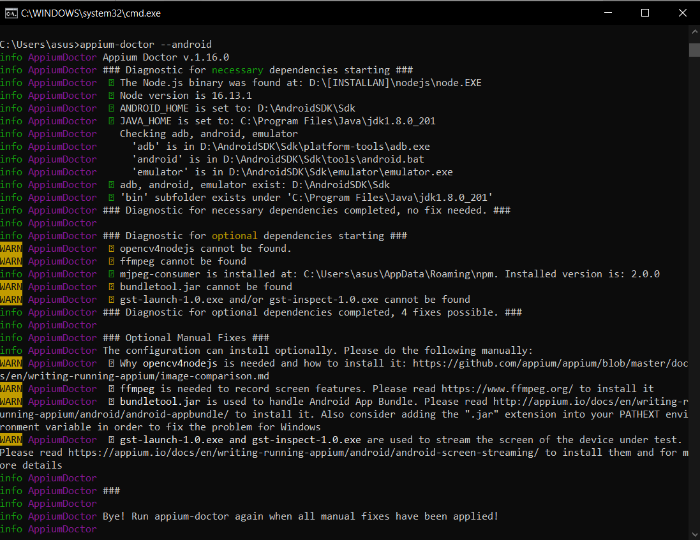
Gambar 3.8
Appium-Doctor untuk Android

Gambar ## adalah contoh appium-doctor yang dijalankan pada terminal untuk melakukan pengcekan persiapan pada aplikasi berplatform android. Pada gambar tersebut dijelaskan bahwa apa saja yang diperlukan untuk menjalankan appium sudah terpasang yaitu Java , Android SDK dan ADB. Pada baris ## adalah tambahan tools pada appium yang tidak harus dipasang contohya seperti opencv4Node dan ffmpeg.
Untuk melakukan penulisan skrip otomasi perlu menginstal IDE sesuai dengan bahasa yang digunakan. Untuk tugas akhir ini menggunakan bahasa pemrograman Java dengan InteliJ sebagai IDE dengan dependency manager menggunakan Maven untuk menambahkan client appium pada projek pengujian karena appium hanya dapat melakukan otomasi pada aplikasi mobile saja namun untuk Assertion dan pengelompokan kasus ujinya memakai bantuan dari TestNG.

3.2 Desired Capabilities
Appium dapat melakukan pengujian aplikasi pada platform iOS maupun Android karena appium adalah gabungan dari beberapa framework pengujian otomatis yang terdiri dari UiAutomator1, UiAutomator2 , Espresso , XCUITest , Instrument dan YouiEngine yang dibungkus dalam suatu server yang dapat diakses melalui Webdriver API atau sering disebut Selenium Webdriver. Untuk menjalankan otomasi pada aplikasi mobile perlu mengatur bagaimana server akan bekerja untuk menentukan framework mana yang digunakan. Maka perlu menggunakan Desired Capabilities. Desired Capabilities adalah kumpulan key dan value yang dikodekan dalam bentuk JSON yang dikirim dari client appium ke server untuk menjalankan session pada server appium yang sesuai dengan kebutuhan otomasi.

Segment Program 3.1 Desired Capabilities Android
- DesiredCapabilities capabilities = new DesiredCapabilities();
- capabilities.setCapability("platformName", "Android");
- capabilities.setCapability("platformVersion", "7.1");
- capabilities.setCapability("automationName", "UiAutomator2");
- capabilities.setCapability("udid", "804a468e"); // udid Samsung C9
- capabilities.setCapability("app",sejarahKitaAppPath);
- driver=newAndroidDriver(
- new URL("http://localhost:4723/wd/hub"), capabilities);

Segment program 3.1 adalah contoh penggunaan desired capabilites pada pengujian aplikasi dengan platform android . Pada baris pertama dibuat instance desired capabilites. Lalu untuk baris ke-2 hingga baris ke-6 untuk menentukan key dan value dari desired capabilities. Untuk baris ke-2 dan ke-3 untuk menentukan platform dan versi platform dari perangkat yang akan digunakan. Key berikutnya yang diisi adalah “automationName” untuk menentukan driver pengujian mana yang akan digunakan , pada segment program ## berisi value “UIautomator2” maka server appium akan menjalankan UIAutomator2 sebagai framework pengujiannya. Baris ke-5 adalah perangkat mana yang akan dijalankan otomasinya. Pada pengujian berplatform Android untuk perangkat asli menggungakan “UDID” dan untuk emulator dapat menggunakan “deviceName”.
Baris ke-6 adalah aplikasi berupa file .apk pada komputer yang akan dijalankan untuk dilakukan pengujian atau dengan alternatif lain lain untuk menjalankan aplikasi yang ingin dijalankan dapat menggunakan “appPackage” yaitu package aplikasi pada perangkat contohnya untuk aplikasi sejarah kita dapat menggunakan value “com.uc.sejarahkita_mobile” untuk menjalankan pada tanpa file .apk. Pada android , untuk membantu mengetahui package dari aplikasi yang ingin diuji dapat menggunakan tools bantuan “myApk” yang dapat diunduh secara gratis pada playStore

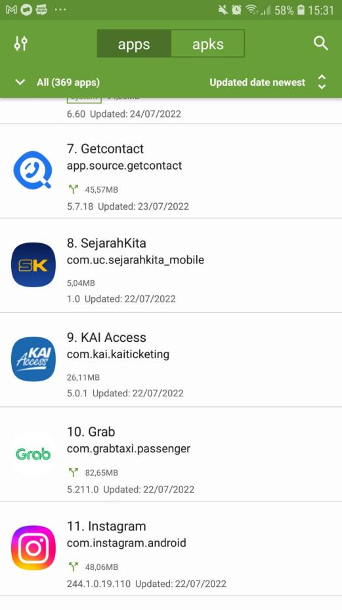
Gambar 3.9
Tampilan myApk

Gambar 3.9 adalah tools myApk untuk membantu mengetaui package dari aplikasi yang ingin diuji. Tepat dibawah judul dari aplikasi yang ingin diuji terdapat package yang dapat diberikan pada value key appPackage. Baris ke-7 dan ke-8 pada gambar digunakan untuk membuat instance dari Android driver untuk menjalankan otomasi dengan parameter pertama pada 3.3 constructornya adalah url server appium yang dijalankan dan paramter kedua adalah instance desired capabilities yang telah dibuat.

Segment Program 3.2 Desired Capabilities pada IOS
- DesiredCapabilities capabilities = new DesiredCapabilities();
- capabilities.setCapability("platformName", "iOS");
- capabilities.setCapability("automationName", "XCuiTest");
- capabilities.setCapability("platformVersion", "15.1");
- capabilities.setCapability("deviceName","asus'sIphone");
- driver=new IOSDriver(new URL("http://localhost:4723/wd/hub"), capabilities);

Segment program 3.2 adalah contoh desired capabilities pada pengujian dengan platform IOS. Yang membedakan desired capabilites android dan IOS adalah framework pengujian yang akan digunakan oleh client appium. Pada segment program 3.2 akan digunakan “XCuiTest” sebagai framework pengujiannya dan pada baris ke-7 dibuat instance baru berupa IOSDriver.

3.3 Appium Inspector
Appium inspector merupakan aplikasi bantuan dari Appium untuk melakukan inspeksi element pada perangkat mobile. Appium inspector dapat diunduh pada https://github.com/appium/appium-desktop/releases/tag/v1.22.3-4 dan sesuaikan dengan OS client. Appium Inspector sebenarnya adalah sebuah client yang mengakses server appium karna itu perlu menjalankan server appium terlebih dahulu dan mengatur desired capabilities pada Appium Inspector. Fungsi dari Appium inspector mirip seperti inspect element pada browser yaitu membantu penguji mencari element yang diinginkan tanpa memerlukan source code dari program yang diuji.
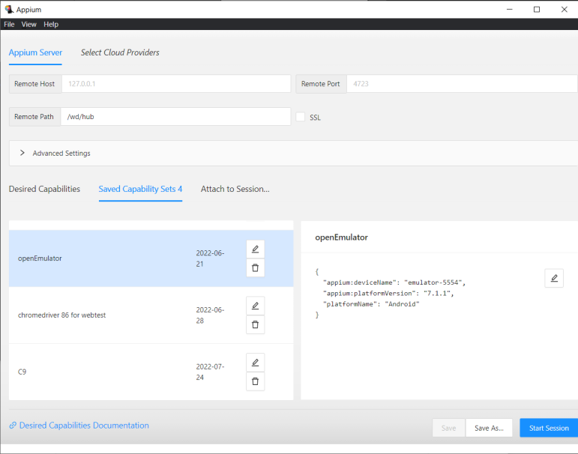
Gambar 3.10
Tampilan Appium Inspector

Gambar 3.10 adalah contoh tampilan appium inspector saat pertama kali dibuka. Pada bagian tengah atas terdapat field untuk mengisi url dan port server appium yang dijalankan defaultnya berjalan pada localhost:4723/wd/hub. Di bagian kiri bawah terdapat field untuk mengisi desired capabilites atau bisa juga dilakukan pada bagian kanan bawah. Pada gambar tersebut tidak ditambahkan key “app” namun appium inspector masih bisa berjalan , hanya saja tidak akan membuka aplikasi manapun pada perangkat yang dituju dan akan menampilkan halaman yang sekarang sedang dibuka oleh perangkat.

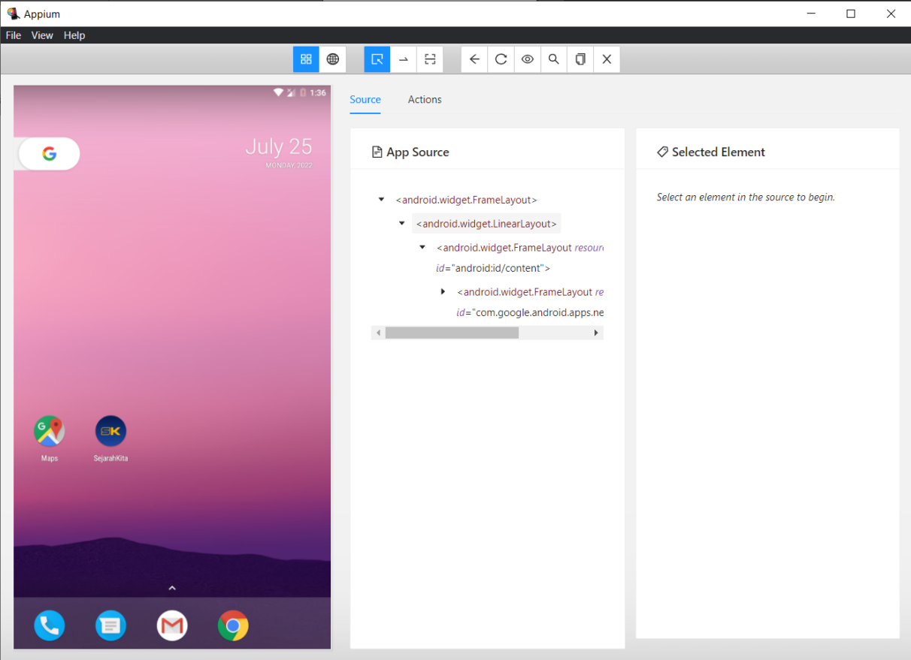
Gambar 3.12
Gambar appium Inspector

Pada bagian kiri dari appium inspector adalah screenshot layar dari perangkat yang menjadi target dari appium dan penguji dapat mengklik pada komponen yang diinginkan untuk mengetahui properti dari element yang dipiliih kasus paling sering adalah untuk mencari id, accesibility id , xpath , dan text. Karena tidak diberikan key “app” ataupun “appPackage” pada desired capabilities appium inspector maka ditampilkan halaman yang sedang ditampilkan pada perangkat. Bila ingin melakukan inspeksi pada aplikasi yang diiginkan cukup membuka aplikasi yang diinginkan pada perangkat dan melakukan refresh pada appium inspector. Pada bagian tengah appium inspector terdapat hierarki XML dari aplikasi yang dibuka. Diatas hierarki XML dari Appium Inspector terdapat tab “Source” dan “Actions” , tab “Source” untuk menampilkan hierarki XML dari aplikasi dan tab “Action” untuk mengganti tampilan hierarki XML menjadi menu untuk mengirim perintah pada perangkat dengan GUI seperti contohnya melakukan rotasi layar. Pada bagian kanan dari Appium Inspector terdapat tab properti dari element yang dipilih melalui screenshot layar maupun dari hierarki XML.
Terdapat beberapa menu lagi diatas menu utama dari Appium Inspector. Dua menu dari kiri berfungsi untuk mengubah konteks XML dari aplikasi yang sedang aktif. Menu yang kiri berfungsi untuk mengubah konteks menjadi native dan yang kanan mengubah konteks menjadi web atau hybrid. Dengan fitur ini penguji sangat terbantu apabila hendak melakukan pencarian elemen pada aplikasi bertipe hybrid. Namun properti element yang diberikan masih terbatas. Bila ingin mendapat properti penuh dari aplikasi hybrid atau web disarankan menggunakan bantuan dari Chrome devtools.

3.4 Appium Driver
Appium driver merupakan class dari superclass dari client appium yang berfungsi untuk mengirim perintah pada server appium. Class appium driver memiliki method-method yang bersifat umum. Class appium driver adalah turunan dari RemoteWebDriver yang memiliki protokol yang sama untuk melakuakn otomasi web menggunakan selenium. Appium driver akan diturunkan menjadi beberapa class berdasarkan platform dari perangkat yang digunakan yaitu Android driver dan IOS driver penjelasan lengkap mengenai kedua driver tadi akan dijelaskan pada subbab berikutnya. Untuk mempermudah mengirim perintah dari appium , ## adalah daftar perintah yang dapat digunakan untuk menjalankan otomasi aplikasi mobile dan dokumentasi lengkap dari perintah appium yang dapat diakses pada https://appium.io/docs/en/about-appium/api/. Beberapa dari perintah yang ada tidak bisa dijalankan menggunakan instance dari Appium Driver karena syntax tersebut diperuntukan untuk platform tertentu contohnya penggunaan syntax “setGsmSignal” yang hanya dapat digunakan pada Android driver.

3.5 Android Driver
Android Driver merupakan class turunan dari Appium Driver yang memiliki method-method yang lebih spesifik untuk pengujian aplikasi pada perangkat berplatform android. Pada tugas akhir ini penggunaan Android driver digunakan untuk melakukan otomasi pada aplikasi native sejarah kita , pengujian aplikasi hybrid pada android Webview App , dan aplikasi ## untuk mencoba fitur pengujian aplikasi hybrid secara web.

3.6 IOS Driver
IOS Driver merupakan class turunan dari Appium Driver yang memiliki method-method yang yang lebih spesifik untuk menjalankan otomasi pada aplikasi berplatform IOS.

3.7 Command
Pada sub bab ini akan dijelaskan perintah-perintah yang dapat digunakan untuk melakukan pengujian otomatis pada aplikasi mobile. Beberapa perintah yang disebutkan hanya dapat dijalankan pada driver tertentu saja sebagai contoh perintah “startActivity” hanya untuk Android Driver. Penggolongan perintah pada sub bab ini berdasarkan dokumentasi dari Appium yakni pada https://appium.io/docs/en/about-appium/api/. Dikelompokan menjadi bebrapa kelompok besar yaitu Status, Execute Mobile Command , Session, Device , Context , Interaction. Terdapat kelompok untuk pengujian Web Mobile namun tidak akan dibahas pada tugas akhir ini.

Status
Fitur ini digunakan untuk mendapat versi yang digunakan pada server Appium yang digunakan. Fitur ini memiliki syntax getStatus() tanpa parameter yang akan memberikan sebuah Map<String , Object> dan perlu dilakukan iterasi terlebih dahulu untuk mendapat informasinya.
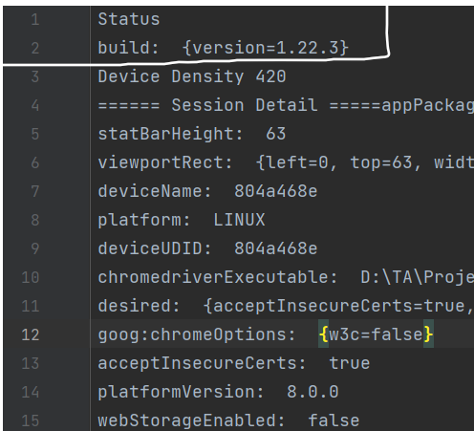
Gambar ##
Contoh Output getStatus

Gambar ## adalah cuplikan dari pencatatan log setelah selesai dilakukan pengujian dengan Appium. Pada baris ke-2 merupakan output yang dihasilkan dari syntax getStatus(). Pada tugas akhir ini digunakan appium versi 1.22 yang didownload melalui NPM.

Execute Command
Fitur appium pada kelompok ini digunakan untuk menjalakan skrip pada server secara manual tanpa menggunakan command-command yang disediakan. Satu kelemahan dari arsitektur client-server Appium adalah bahwa setiap perintah harus melintasi jaringan dengan potensi latensi tinggi. Perintah ini memungkinkan pengelompokan banyak perintah bersama-sama, untuk dieksekusi sekaligus di server Appium. Cara ini dilakukan klien akan mengirimkan string yang mewakili kode yang akan dieksekusi. Server Appium akan mengeksekusi kode itu dalam konteks sesi saat ini, dan mengembalikan nilai apa pun yang ditentukan oleh skrip.
executeDriverCommand(String skrip , String type, int timeout) digunakan untuk menjalakankan skrip WebDriverIO pada server appium. Syntax ini dapat dijalankan pada seluruh platform dan seluruh konteks. Untuk detail dokumentasi dari WebDriverIO dapat dilihat pada https://webdriver.io/docs/api/ . Skrip yang dikirim akan dimasukan ke dalam sebuah body sebuah function javascript secara asynchronus. Pada syntax executeDriverCommand memiliki 3 buah parameter yaitu skrip yang akan dikirim , kedua adalah jenis skrip yang dikirim namun pada dokumentasinya dituliskan sementara hanya support ‘webdriverio’ , dan parameter terakhir adalah waktu timeout untuk skrip yang dikirim. Untuk sementara fitur ini hanya dapat dijalankan pada klien Appium dengan bahasa pemrograman Java.
Berikutnya terdapat syntax executeScript(String skrip ,Stringp[] args) yang digunakan untuk menjalankan skrip pada aplikasi dengan konteks native. Fitur ini juga bisa dijalankan pada konteks web namun memiliki fungsi yang beda. Untuk pengujian aplikasi android dapat menggunakan syntax untuk menjalankan driver UIAutomator2 atau Espresso dan untuk IOS dapat menggunakan driver XCUITest. Untuk penggunaan pada konteks web akan menyisipkan skrip javascript pada konteks yang sedang digunakan sekarang. Syntax ini meminta dua buah paramater berupa skrip dan args dalam bentuk JSON.
Terkakhir terdapat syntax executeAsyncScript() yang mirip dengan syntax sebelumnya yaitu executeScript() namun hanya dapat dijalankan pada konteks web saja. Syntax ini digunakan untuk menjalankan kode javascript pada konteks web yang dibuka secara asynchronus. Syntax ini juga membutuhkan dua buah parameter yaitu skrip dalam javascript dan args dalam JSON.
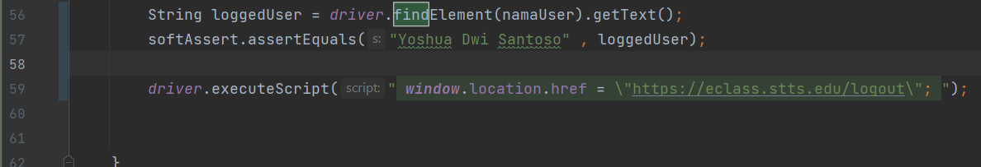
Gambar ##
Contoh penggunaan ExecuteScript

Gambar ## adaalah contoh penggunaan executeScript() untuk pengujian pada website eclass dengan konteks web pada aplikasi hibrid. Pada baris ke-## akan mengirim perintah untuk mengubah url dari halaman web yang sedang diuji untuk melakukan logout.

3.7.3 Session
Kelompok perintah session adalah perintah yang dikirim untuk mendapat informasi atau melakukan suatu fungsi pada session yang sedang berjalan. Informasi session yang dijalankan sebagian besar dilakukan untuk melakukan logging setelah pengujian selesai dijalankan. Pada pengujian ini dibuat method writeLog() untuk melakukan penulisan log pengujian yang telah dijalankan.

Segmen Program 3.3 Method WriteLog
- public void writeLog() throws Exception {
- String time = new SimpleDateFormat("yyyy.MM.dd.HH.mm.ss").format(new java.util.Date());
- String filename= System.getProperty("user.dir")+"/data/SejarahKita_Android_Log/log_"+time+".txt";
- File targetFile =new File(filename);
- FileWriter myWriter = new FileWriter(filename);
- myWriter.write("Device Density "+((AndroidDriver)driver).getDisplayDensity() );
- myWriter.write("====== Session Detail =====");
- Map<String, Object> caps = driver.getSessionDetails();
- for (Map.Entry<String, Object> entry : caps.entrySet()) {
- myWriter.write(entry.getKey() + ": " + entry.getValue());
- myWriter.write("\r\n");
- }
- myWriter.write("====== Session end =====");
- myWriter.write("====== Device Setting =====");
- Map<String, Object> settings = driver.getSettings();
- for (Map.Entry<String, Object> entry : settings.entrySet()) {
- myWriter.write(entry.getKey() + ": " + entry.getValue());
- myWriter.write("\r\n");
- }
- myWriter.write("====== End of Device Setting =====");

- myWriter.write("====== Performance ====="+"\n");
- HashMap<String, String> data = getPerformanceInfo((AndroidDriver) driver,((AndroidDriver<?>) driver).getCurrentPackage());
- for (Map.Entry<String,String > set : data.entrySet()) {

- // Printing all elements of a Map
- System.out.println(set.getKey() + " = "
- + set.getValue());
- }
- myWriter.write("======Server Log ===== \n");
- LogEntries serverLog = driver.manage().logs().get("server");
- // LogEntries bugreport = driver.manage().logs().get("bugreport");
- LogEntries logcatLog = driver.manage().logs().get("logcat");
- myWriter.write(serverLog.toString() + "\n");
- for (LogEntry entry : serverLog) {
- myWriter.write(new Date(entry.getTimestamp()) + " " + entry.getMessage() +"\n");
- }
- // myWriter.write(bugreport.toString()+ "\n");
- // for (LogEntry entry : bugreport) {
- // myWriter.write(new Date(entry.getTimestamp()) + " " + entry.getMessage() +"\n");
- // }
- myWriter.write(logcatLog.toString()+ "\n");
- for (LogEntry entry : logcatLog) {
- myWriter.write(new Date(entry.getTimestamp()) + " " + entry.getMessage() +"\n");
- }
- ServerEvents detail = (ServerEvents) driver.getEvents();
- myWriter.write(detail.toString());
- myWriter.close();

- }

Segmen program 3.3 merupakan method untuk melakukan logging setelah dilakukan pengujian otomatis. Isi kebanyakan dari logging adalah informasi dari session pada server yang dijalankan dan detail dari tiap perintah yang digunakan pada method ini akan dijelaskan satu persatu. Kelompok perintah Session hampir dapat digunakan pada seluruh driver yang tersedia. Untuk membuat session baru untuk mengakses server appium berikut adalah perintah yang pertama. Contoh hasil method untuk mencatat log dapat dilihat pada lampiran ##.

3.7.3.1 Create
Perintah create adalah syntax untuk membuat session pada appium dengan membaut instance driver baru. Driver dipilih disesuaikan dengan platform dan kebutuhan pengujian. Untuk menjalankan aplikasi Android sebaiknya menggunakan Android driver dan IOSDriver pada perangkat berplatform IOS karena tiap driver mengimplementasi dan memiliki method yang disesuaian dengan platform yang dipilih. Pembuatan instance driver ini biasanya terletak pada persiapan sebelum melakukan pengujian otomatis.

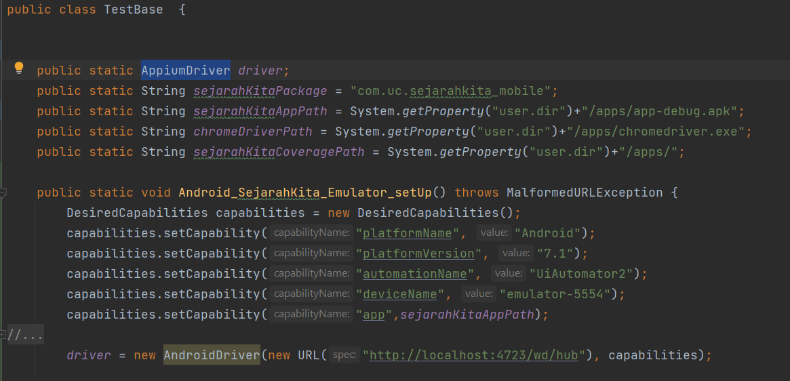
Gambar ##
Pembuatan Instance Driver

Gambar ## adalah contoh membuat instance dari Android Driver dengan konsep polymorph yang dilakukan pada kelas Testbase pada projek tugas akhir ini. Kelas Testbase adalah kelas untuk membantu persiapan otomasi. Dimana isi dari kelas tersebut adalah method-method static untuk melakukan setup desired capabilities dan pembuatan instance driver baru. Kelas-kelas pengujian yang lain hanya perlu melakukan extends dari kelas Testbase yang dibuat dan mengimplementasikan setup yang sesuai.
Dalam method Android_SejarahKita_Emulator_Setup() dibuat instance desired capabilities baru untuk mempersiapkan pengujian otomatis pada emulator milik android. Pada akhir method terdapat syntax untuk membuat instance baru Android Driver dengan parameter pertama yaitu letak server appium dijalankan dan parameter kedua merupakan instance desired capabilities yang dibuat.

3.7.3.2 End
Perintah end digunakan untuk mengakhiri session yang telah dibuat. Perintah end dapat digunakan pada seluruh driver yang dimiliki oleh client appium. Perintah end ini merupakan void dengan tidak ada return value dan parameter yang perlu diberikan. Berikut adalah contoh penggunaan perintah untuk menghentikan session dari appium
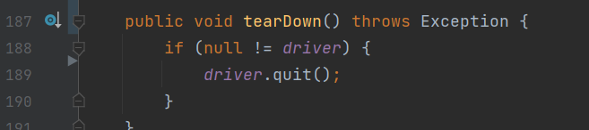
Gambar ##
Perintah menghentikan session

Gambar ## adalah contoh penggunaan perintah untuk menhentikan session appium pada method tearDown(). Menggunakan perintah driver.quit(); pada baris 189 untuk menyelesaikan session yang dijalankan. Method tearDown() dipanggil pada akhir dari sesi pengujian.

3.7.3.3 Get Session Capabilities
Perintah Get Session Capabilities digunakan untuk mendapat informasi dari desired capabilities pada session yang sedang berjalan. Perintah ini merupakan sebuah function dengan nilai kembalian sebuah Maps yang dengan keys bertipe data String dan values berupa Object. Berikut adalah contoh penggunaan perintah get Session caps pada tugas akhir ini.
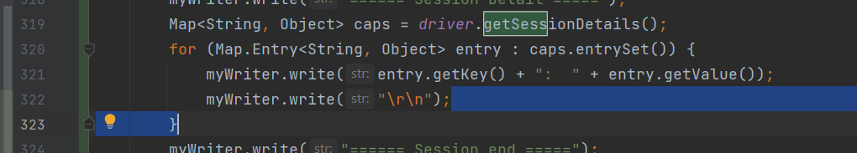
Gambar ##
Perintah Get Session Capabilities

Gambar ## merupakan contoh penggunaan perintah untuk mendapat informasi dari desired capabilities. Penggunaan informasi desired capabilities digunakan untuk melakukan logging setelah dilakukan pengujian pada method writeLog() yang dapat dilihat pada segmen program 3.3.

3.7.3.4 Go back
Pada dokumentasi Appium dituliskan bahwa perintah Go back adalah perintah untuk menavigasikan kembali pada browser namun pada pengujian mobile perintah back seperti mensimulasikan menekan tombol back pada perangkat. Perintah go back adalah sebuah void yang tidak menerima paramter sama sekali. Namun terdapat sedikit perbedaan dengan syntax yang ditulis pada dokumentasi appium dengan penggunaannya. Pada dokumentasi appium dituliskan driver.back() namun pada pembahasan di forum appium disarankan menggunakan syntax driver.navigate().back();
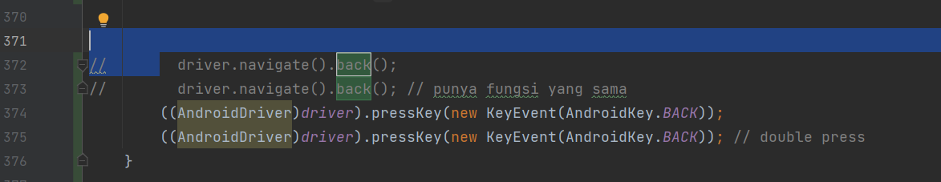

Gambar ##
Perintah back

Gambar ## adalah contoh perintah appium untuk mensimulasikan kembali. Pada gambar ## digunakan syntax pressKey() yang memiliki fungsi yang sama dengan syntax driver.navigate.back(). Gambar diatas merupakan method untuk mensimulasikan keluar dari aplikasi sejarah kita pada pada kelas Sejarah_Kita_Feature_Testing dengan menekan tombol back dua kali. Detail dari pengujian aplikasi sejarah kita dapat dilihat pada bab 4 pada tugas akhir ini.

3.7.3.5 Screenshot
Perintah Screenshot berfungsi untuk mendapat tangkapan layar pada layar yang sedang ditampilkan sekarang. Perintah screenshot ini meminta sebuah parameter interface OutputType untuk menentukan format screenshot yang diinginkan. Berikut adalah contoh penggunan perintah Screenshot.
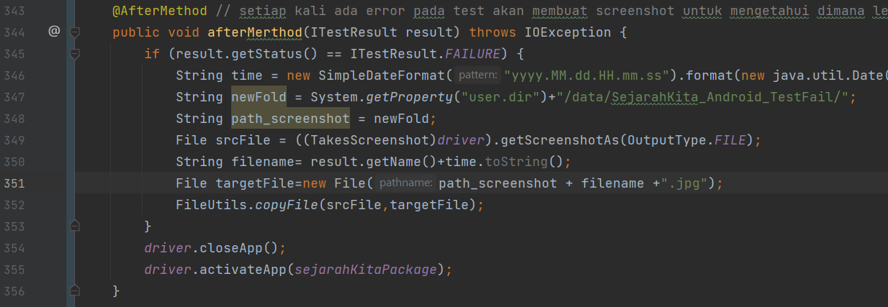
Gambar ##
Penggunaan Screenshot

Pada tugas akhir ini penggunaan perintah screenshot layar saat terjadi kasus uji yang gagal. Pada gambar ## merupakan method yang dijalankan saat sebuah kasus uji selesai dijalankan lalu dilakukan pengcekann apabila kasus uji yang dijalankan tidak berhasil maka akan dilakukan pengambilan screenshot layar. Pengambilan screenshot ini berguna sebagai laporan untuk mengetahui dimana terjadi kesalahan saat kasus uji gagal. Pada baris ke-351 di gambar tersebut ## terdapat sebuah variabel targetFile untuk menampung hasil pengambilan screenshot dari appium. Dan perintah yang digunakan untuk mengambil screenshot adalah getScreenshotAs(OutputType.FILE); dengan parameter OutputType.FILE yang membuat hasil dari pengambilan gambar dikonversikan menjadi sebuah objek FILE. Terdapat tipe data lain untuk menyimpan hasil screenshot layar yaitu BASE64 dan BYTES. Pengambilan screenshot ini bisa terjadi kegagalan pada beberapa platform karna alasan keamanan contohnya pada fitur Android FLAG_SECURE.

3.7.3.6 Source
Perintah Source dengan syntax driver.getPageSource(); berfungsi untuk mendapat hierarki XML dari aplikasi Native dan HTML pada aplikasi dengan konteks web. XML atau HTML yang didapat berfungsi untuk melakukan inspeksi elemen untuk mencari alokator dari elemen yang diinginkan. Menurut dokumentasi appium ,penggunaan perintah ini cukup memakan waktu. Pada tugas akhir ini tidak digunakan perintah untuk mendapatkan source dari aplikasi yang diuji karna telah digunakan Appium Inspector untuk melakukan inspeksi elemen yang dapat dilihat pada gambar 3.12. XML yang berada pada tengah layar dari Appium inspector merupakan hasil dari pemanggilan perintah driver.getPageSource(); yang ditampilkan dalam bentuk GUI.

Timeouts
implicit wait
Kelompok fiitur Timeout adalah fitur yang digunakan Appium dapat menunggu proses yang dijalankan. Proses ini adalah menunggu elemen yang dicarai , menunggu menjalankan skrip, menunggu halaman selesai dimuat. Fitur yang dapat dijalankan di konteks native dan web adalah wait driver.manage().timeouts().implicitlyWait(int time , String unit); yang digunakan agar server appium dapat menunggu pencarian elemen. Lalu fitur yang hanya dapat dijalankan pada konteks web adalah driver.manage().timeouts().pageLoadTimeout(); yang digunakan untuk menunggu halaman dimuat dan driver.manage().timeout().setScriptTimeout(); untuk menunggu skrip yang sedang dijalankan.
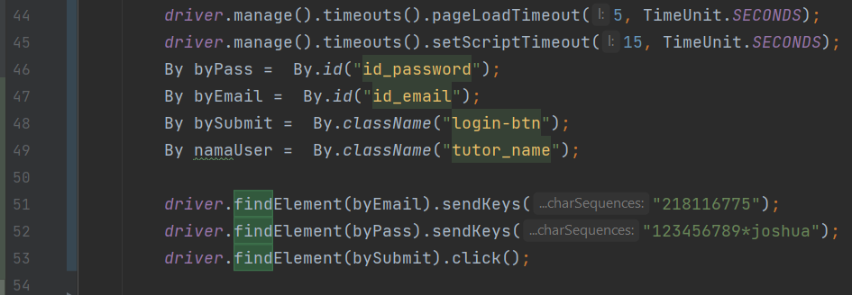
Gambar ##
Timeout Konteks Web

Gambar ## adalah contoh cuplikan pengujian dengan menggunakan konteks web. Pada baris ke-44 merupakan penggunaan untuk menunggu proses halaman dimuat jadi apabila selama 5 detik halaman yang dibuat tidak kunjung selesai maka pengujian akan berhenti. Pada baris ke-45 digunakan untuk menunggu proses skrip yang dikirim ke driver dijalankan. Skrip yang dikirim berupa bahasaa pemrograman javascript yang disematkan pada halaman yang sedang dimuat jadi apabila selama 15 detik skrip yang dijalankan tidak kunjung selesai maka pengujian akan berhenti.

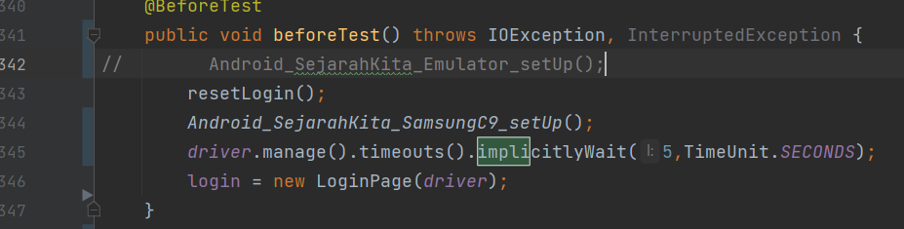
Gambar ##
ImplicitlyWait

Gambar ## adalah cuplikan dari persiapan sebelum dijalankan pengujian.
Pada baris ke-45 setelah dilakukan setup untuk membuat session baru dan mengatur desired capabilities, digunakan syntax driver.manage().timeout().implicitlyWait(); agar selama pengujian disaat dilakukan pencarian elemen tidak pengujian tidak akan langsung berhenti. Untuk semua jenis timeout apabila tidak diatur maka akan menggunakan nilai default yaitu 0.

Orientation
Dari kelompok Orientation atau orientasi pada appium , pengujian otomatis dapat mensimulasikan untuk memutar layar pada tampilan landscape atau portrait. Terdapat dua fitur dari kelompok iniyaitu untuk menyetel orientasi pada perangkat dan mendapat informasi orientasi pada perangkat. Fitur ini dapat dijalankan pada hampie seluruh driver dari appium namun tidak dapat menyetel orientasi pada MacDriver.

Fitur yang pertama adalah mendapatkan informasi orientasi pada perangkat menggunakan syntax driver.getOrientation(). Syntax get Orientation digunakan untuk mendapat orientasi pada perangkat atau web. Perintah ini merupakan sebuah function dengan nilai kembalian LANDSCAPE atau PORTRAIT dan tidak menigirim parameter apapun. Syntax ini dapat digunakan pada seluruh driver pada klien appium. Pada tugas akhir ini digunakan untuk melakukan soft assert pada kasus uji memainkan mode kasual dengan orientasi landscape.
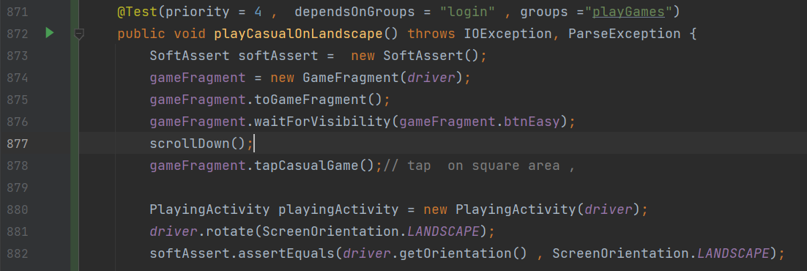
Gambar ##
Contoh penggunaan Get Orientation

Gambar ## adalah uji kasus untuk memainkan aplikasi sejarah kita dalam orientasi landscape. Pada gambar ## di baris kode ke-882 pada parameter pertam assertEquals digunakann syntax driver.getOrientation() untuk mendapatkan string orientasi perangkat yang sedang dimainkan.
Lalu fitur kedua yaitu untuk melakukan rotate pada perangkat atau browser yang sedang diuji dengan syntax driver.rotate(String orientation). Syntax ini pada dokumentasi appium disebut Set Orientation. adalah perintah . Perintah ini memiliki syntax driver.rotate(String orientation) yang merupakan sebuah void tanpa nilai kembalian dan parameter yang menerima string LANDSCAPE atau PORTRAIT. Contoh penggunaannya terdapat pada gambar ## (get Orientation) pada baris kode ke-881 yaitu mensimulasikan perangkat dirotasikan pada tampilan LANDSCAPE. Pada dokumentasinya perintah ini tidak dapat digunakan untuk Mac Driver.

GeoLocation
Fitur ini pada Appium dapat digunakan untuk mengatur lokasi dari ponsel dan mendapat lokasi dari ponsel. Fitur ini dapat dijalankan pada seluruh driver yang tersedia. Bila ingin menggunakan fitur ini pada perangkat asli, perangkat tersebut harus diatur “Perbolehkan Tiru Lokasi” terlebih dahulu agar dapat diubah lokasinya. Untuk mengatur tersebut dapat membuka “mode developer” pada ponsel.
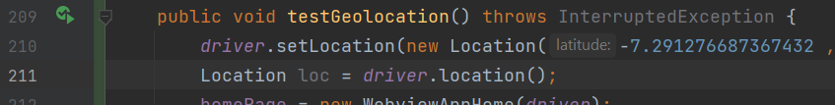
Gambar ##
Gambar Fitur Geolocation

Gambar ## adalah contoh cuplikan pengujian untuk menguji salah satu fitur aplikasi hibrid pada bab 5. Fitur untuk mengatur lokasi dari perangkat dapat dilihat pada baris ke-210 dengan digunakan driver.setLocation(new Location()); yang merupakan sebuah prosedur dengan sebuah parameter yaitu objek dari kelas Location. Pada konstruktor tersebut diminta tiga buah nilai yaitu Altitude, Amplitude , dan Longitude. Kemudian untuk mendapat lokasi dari ponsel yang sedang diuji digunakan driver.location(); yang merupakan sebuah fungsi yang memberikan nilai sebuah objek Location untuk mendapat ketiga atribut yang telah disebutkan.

Logs
Kelompok Log pada appium berfungsi untuk mendapat catatan-catatan dari logging dari server Appium. Pada server appium terdapat tiga jenis log yaitu “server” , “bugreport” dan “logcat”. Pada tugas akhir ini fungsi log didapat hanya untuk catatan setelah pengujian pada method writeLog(). Pada kelompok ini terdapat dua jenis fitur untuk log yaitu mendapat jenis log dan log berdasarkan jenis yang diinginkan.
Fitur yang pertama yaitu untuk mendapat jenis-jenis log yang tersedia. Pada dokumentasi appium dijelaskan pada halaman Get Log Type. Syntax dari fitur ini adalah driver.manage().logs().getAvailableLogTypes(); yang merupakan sebuah function dengan kembalian sebuah collection dalam bentuk Set dan tidak perlu mengirim parameter apapun. Pada tugas akhir yang dibuat , perintah get logs type digunakan karena hendak dilakuan foreach untuk mengakses semua pencatatan log namun terjadi errpr yang tidak diketahui pada jenis “bugreport”.
Fitur sebelumnya yang digunakan untuk mendapat jenis-jenis dari log yang ada, perintah fitur Get Logs digunakan untuk mendapat log dari jenis-jenis yang telah disebutkan. Perintah ini merupakan sebuah function yan gmemiliki syntax driver.manage().logs().get("server"); dengan parameter string berdasarkan tipe log yang didapat sebelumnya dan akan mendapat nilai kembalian berupa objek LogEntries.

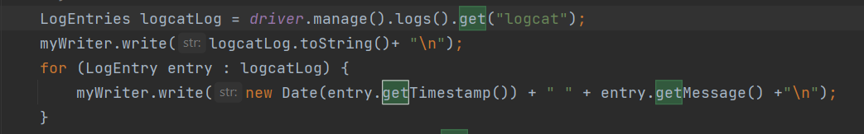
Gambar ##
Contoh Get Logs

Gambar ## adalah contoh penggunan fitur getlogs untuk melakukan pencatatan log setelah pengujian berakhir. Pada baris pertama terdapat syntax dari getlog lalu ditampung variabel logcatLog. Setelah itu dilakukan foreach untuk mendapat tiap pesan log dan dilakukan pencatatan setiap kali melakukan .

3.7. Custom Events
Kelompok events merupakan fitur untuk memberikan sebuah custom event pada log dari Appium. Dari log pada kelompok sebelumnya akan didapat semua log yang diberikan dari server milik appium. Dengan fitur ini penguji dapat melakukan pelacakan apa yang terjadi. Sebagai contoh pada tugas akhir akan dilakukan pelacakan setiap kali melakukan tap pada element pada contoh berikut

Segmen Program ## Penggunaan Custom Event
- public void click(MobileElement element) {
- waitForVisibility(element);

- evt.setVendor(driver.getAutomationName());
- evt.setEventName("Click element" + element.getTagName());
- driver.logEvent(evt);
- AndroidTouchAction actions = new AndroidTouchAction(driver);
- actions.tap(PointOption.point(element.getLocation())).perform();
- }

Segmen program ## adalah contoh penggunaan custom event pada tugas akhir studi pengkajian. Segmen program ## merupakan contoh penggunaan design pattern Page Object yang akan dijelaskan lebih pada bab 4. Penggunan untuk menyetel dan mengatur custom event pada baris ke-6 dengan syntax driver.logEvent(evt); dimana parameter “evt” merupakan objek dari kelas CustomEvent. Pada baris ke-4 dan ke-5 untuk mengatur nama vendor dan nama event yang ingin disimpan.
Fitur untuk mendapat list dari event yang disimpan selama proses pengujian digunakan pada akhir pengujian pada pencatatan log. Dengan syntax driver.getEvents() pada pencatatan di method writeLog() pada segmen program 3.3. pada dokumentasi appium fitur ini dinamakan Get Event.

Settings
Update Settings
Get Devices Setting
3.4.4 Device
Kelompok fitur ini berfungsi untuk mensimulasikan pada perangkat yang diuji. Tidak semua fitur pada kelompok ini dapat dijalankan pada semua driver dari appium. Contohnya untuk fitur yang berhubungan dengan Activity hanya bisa berjalan pada Android Driver. Pada kelompok ini dibagi menjadi beberapa kelompok kecil lagi yaitu Activity , App , Clipboard, Emulator Android, Files, Interaction , Keys, Network , Performance Data, Screen Recording, Simulator IOS , System ,dan Authentication.

Activity
3.4.4.1 Start Acticity
3.4.4.2 Current Activity
3.4.4.3 Current Package
Pada aplikasi berplatform android, Activity adalah sebutan untuk mempresentasikan sebuah halaman contohny activity Login. Kelompok activity berfungsi untuk menjalankan sebuah activity , mendapat activity yang sedang berjalan, dan mendapat nama package pada aplikasi yang sedang dijalankan. Fitur -fitur dalam kelompok ini hanya bisa dijalankan pada pengujian pada aplikasi berplatform android.
Fitur yang pertama adalah driver.startActivity(Activity act); untuk menjalankan sebuah activity dari aplikasi dimana. Method startActivity hanya bisa dijalankan pada instance Android Driver. Method startActivity adalah sebuah procedure yang menerima sebuah objek activity dengan tanpa nilai kembalian. Contoh penggunaan start activity terdapat pada persiapan pengujian Webview App pada kelas pengujian WebviewApp_Test.
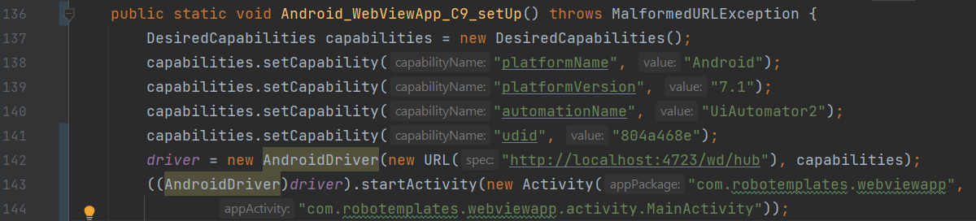
Gambar ##
Persiapan pengujian WebviewApp

Gambar ## adalah gambar membuat desired capabilities untuk mempersiapkan pengujian aplikasi hibrid WebviewApp pada perangkat Samsung C9. Penjelasan detail desired capabilities dapat dilihat pada subbab 3.2 untuk membuat session baru pada pengujian otomatis. Pada persiapan pengujian tidak diberikan target aplikasi yang akan dibuka membuka aplikasi yang diinginkan menggunakn syntax startActivity() pada akhir baris kode dimana meminta sebuah instance dari kelas Activity. Kelas activity yang akan dijalankan ada pada parameter kedua pada konstruktor dari pembuatan instance Activity yang dibuat. Di parameter kedua terdapat sebuah parameter yang meminta package dari aplikasi yang telah terinstall pada perangkat dapat digunakan syntax getCurrentPackage() dan untuk mendapat activity yang ingin dijalanakan dapat menggunakan syntax currentActivity().

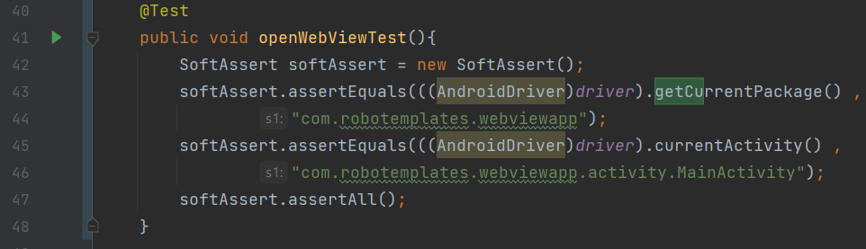
Gambar ##
Contoh penggunaan getCurrentPackage

Gambar ## merupakan contoh penggunaan fitur getCurrentPackage dan getCurrentActivity pada pengujian fitur WebviewApp. Fitur getCurrentPackage dan getCurrentActivity digunakan untuk dilakukan soft assert untuk memvalidasi bahwa aplikasi yang dibuka setelah persiapan. Untuk mendapat activity dan package yang diiinginkan dapat dibantu dengan menggunakan Appium Inspector dengan membuat session baru yang mengakses aplikasi dan activity .

App
3.4.4.14 Get App Strings
3.4.4.15 End Test Coverage
Kelompok fitur App atau disebut juga dengan App Management berfungsi untuk melakukan otomasi pada keadaan dari sebuah aplikasi. Fitur-fitur pada kelompok ini dapat digunakan pada pengujian pada platform Android dan iOS dengan menggunakan driver yang sesuai dengan platform pengujian yang akan dijalankan. Contoh fitur-fitur pada kelompok App ini adalah untuk melakukan install , uninstall , membuka aplikasi , menutup aplikasi , dan mendapat informasi keadaan dari aplikasi.
Fitur yang pertama adalah installApp(String path) yang merupakan sebuah prosedure dengan sebuah parameter string yaitu letak file .apk atau .ipz pada komputer. Dengan fitur ini dapat mensimulasikan untuk melakukan instalasi file .apk pada android atau file .ipz pada iOS. Dengan fitur ini penguji dapat menghemat waktu untuk melakukan instalasi aplikasi pada perangkat yang diinginkan. Fitur ini dapat dijalankan pada Android driver dan IOSDriver.

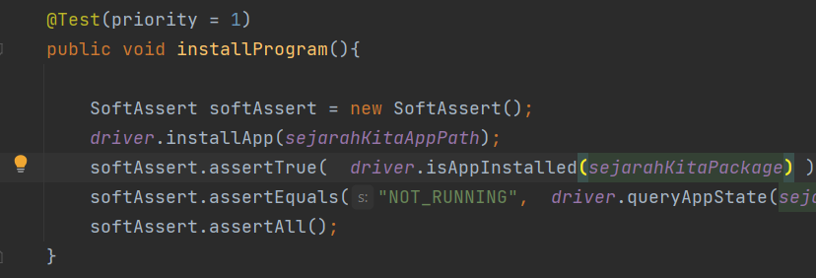
Gambar ##
Kasus Uji Instal Aplikasi.

Gambar ## adalah contoh penggunaan fitur installApp(String path) di baris kode ke-43 pada pengujian instalasi aplikasi sejarah kita. Pengujian tersebut bertujuan apakah aplikasi yang telah diinstal dapat dibuka dan tidak terjadi crash. Setelah diinstal dilakukan soft assert untuk memastikan bahwa aplikasi sejarah kita benar-benar terinstal pada perangkat.
Untuk mendapat informasi bahwa aplikasi yang diinginkan telah terinstall atau tidak digunakan fitur isAppInstalled(String package). Fitur untuk mendapat informasi bahwa aplikasi tersebut terinstall pada perangkat atau tidak merupakan sebuah fungsi yang memberikan nilai boolean true apabila aplikasi yang dengan package yang disebutkan terinstall pada perangkat. Fitur ini dapat dijalankan pada Android driver dan IOS driver. Fitur ini dapat dilihat pada gambar ## diatas pada baris kode ke-44 saat dilakukan soft assertion.
Kebalikan dari fitur untuk melakukan instalasi , yaitu fitur untuk melakukan uninstal atau pencopotan dengan syntax driver.removeApp(String package). Fitur untuk mencopot aplikasi pada perangkat merupakan sebuah prosedur dengan sebuah parameter package dari aplikasi yang ingin dilakukan pencopotan.
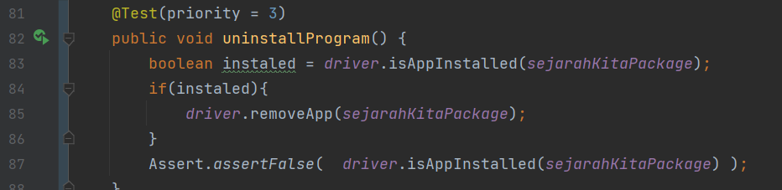
Gambar ##
Gambar Kasus Uji Pencopotan Sejarah Kita

Gambar ## adalah contoh kasus uji untuk melakukan pencopotan aplikasi sejarah kita. Pada kasus uji ini diharapakan melakukan pencopotan aplikasi sejarah kita dan package dari aplikasinnya tidak berada pada perangkat. Penggunan fitur removeApp() terdapat pada baris ke-85 dengan mengirim parameter package dari aplikasi sejarah kita.
Fitur selanjutnya adalah fitur untuk membuka aplikasi. Terdapat dua syntax yang dapat digunakan yaitu driver.activateApp(String Package); dimana syntax ini memerlukan package dari aplikasi yang ingin dibuka dan driver.launchApp(); harus mensetel aplikasi yang akan dibuka pada desired capabilities pada key app atau appPackage.
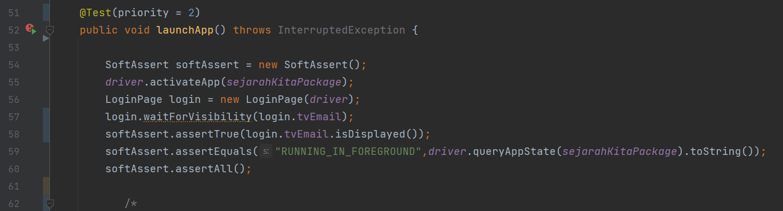
Gambar ##
Kasus uji Membuka aplikasi

Gambar ## adalah kasus uji untuk mensimulasikan membuka halaman login setelah berhasil melakukan instalasi aplikasi sejarah kita pada perangkat. Pada baris ke-55 dicoba untuk membuka aplikasi sejarah kita dengan syntax driver.activateApp(String Package);. Kasus uji ini berhasil apabila aplikasi sejarah kita berhasil dibuka dan menampilkan halaman login.
Fitur selanjutnya adalah fitur untuk menutup aplikasi. Terdapat dua syntax yang dapat digunakan untuk menutup aplikasi yaitu closeApp() dan terminateApp(String package). Mirip seperti fitur untuk membuka aplikasi , fitur terminateApp(String package) memerlukan parameter sebuah string untuk package dari aplikasi yang ingin ditutup. Kedua syntax ini dapat dijalankan pada Android Driver maupun IOS Driver.
Fitur driver.resetApp() berfungsi untuk melakukan reset pada aplikasi yang sedang diuji. Pengguan fitur ini mirip seperti closeApp() lalu dilakukan launchApp(). fitur ini dapat dijalankan pada Android Driver dan IOS Driver. Sering digunakan pada annotation setelah kasus uji untuk mereset aplikasi agar menampilkan halaman awal sehingga pengujian bisa berjalan dengan baik. Perbedaan dari reset.App() dengan menutup dan membuka kembali aplikasi yaitu penguji dapat mengotomasi untuk menghapus data dari aplikasi yang ingin diuji. Reset yang dilakukan secara default adalah menutup dan menghapus data dari aplikasi. Namun dengan mengatur nilai true pada desired capabilites fullReset aplikasi yang direset akan dicopot pemasangannya dan dilakukan instalasi ulang.

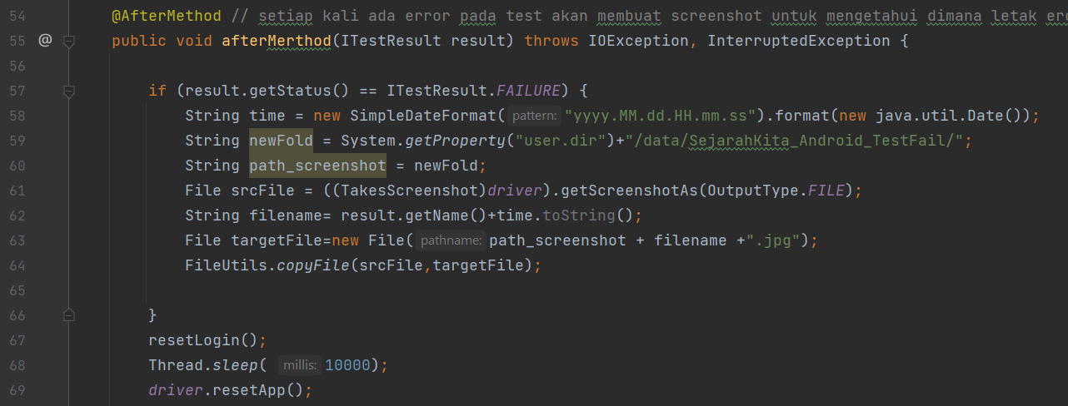
Gambar ##
Method Reset App.

Gambar ## adalah contoh penggunan resetApp() pada pengujian performance testing aplikasi sejarah kita. Method ## adalah method yang dijalankan setiap kali kasus uji selesai dijalankan. Pada baris ke-69 dilakukan resetApp() untuk menjalankan ulang aplikasi sejarah kita. Bila terjadi error saat kasus uji berjalan maka data login dari user masih tersimpan pada perangkat dan dapat menyebabkan kegagalan pada kasus uji berikutnya karena tidak menampilkan ulang halaman login.
Terdapat fitur pada appium untuk menjalankan aplikasi pada background. Yaitu dengan syntax driver.runAppInBackground(int duration); yang merupakan sebuah prosedur dengan fitur tersebut akan mensimulasikan membuat aplikasi dijalankan pada background selama parameter “duration” diberikan. Fitur ini dapat dijalankan pada Android Driver ataupun iOS driver. Sebenarnya untuk membuat aplikasi berjalan pada kondisi background bisa dengan membuka aplikasi lain saat proses pengujian seperti membuka notifikasi telepon atau SMS.
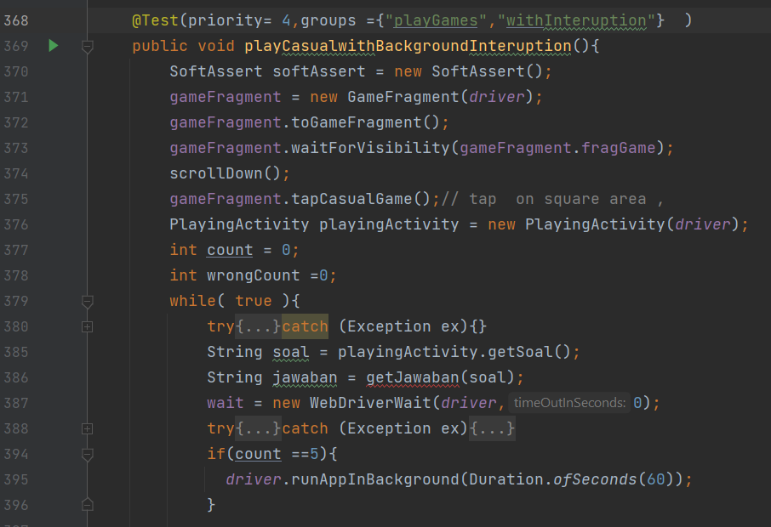
Gambar ##
Kasus Uji Interuption

Gambar ## adalah contoh penggunan dari runAppInBackground() pada pengujian fitur aplikasi sejarah kita. Dalam skenario tersebut akan dimainkan mode kasual dan pada pertengahan permainan akan membuat aplikasi sejarah kita berjalan pada background dan setelah kembali pada permainan apakah masih berjalan dengan baik. Contoh penggunan nya pada baris ke-395.
Fitur berikutnya adalah fitur untuk mengetahui keadaan atau state dari sebuah aplikasi pada sebuah perangkat yaitu dengan syntax queryAppState(String package) yang merupakan sebuah fungsi untuk dengan sebuah nilai kembalian dalam bentuk string dengan sebuah parameter yaitu package dari aplikasi yang diingkan. Dari syntax tersebut akan dihasilkan string berikut
- “NOT_INSTALLED”
- “NOT_RUNNING”
- ”RUNNING_IN_BACKGROUND_SUSPENDED”
- “RUNNING_IN_BACKGROUND”
- ”RUNNING_IN_FOREGROUND”
yang terakhir . Dalam beberapa klien appium akan dibungkus dalam bentuk angka yaitu berupa integer 0 hingga 4.
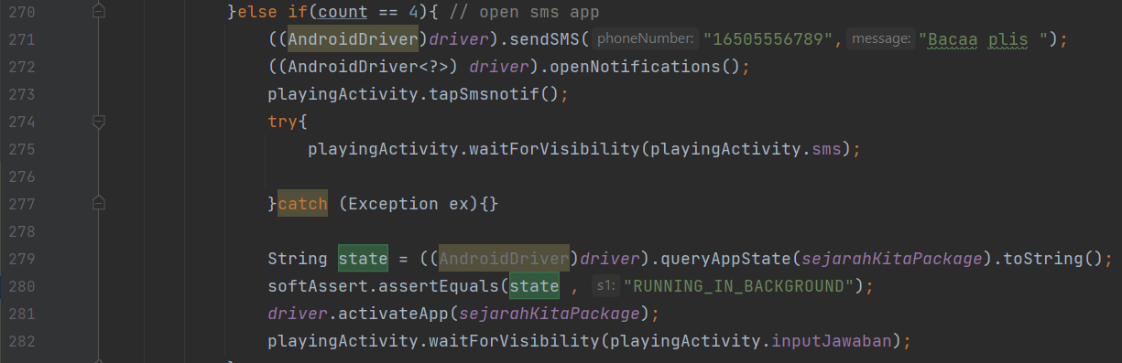
Gambar ##
Kasus uji Interupsi SMS

Gambar ## merupakan contoh kasus uji untuk mengetahui bagaimana keaadan aplikasi sejarah kita saat membuka notifikasi SMS. Penggunaan fitur untuk mengetahui state dari aplikasi berada pada baris kode ke-279. Pada skenario tersebut diharapkan saat membuka SMS aplikasi sejarah kita berjalan dalam keadaan background.
Fitur selanjutnya adalah untuk mendapat String dari aplikasi mobile yang sedang diuji. Untuk membuat aplikasi dengan multi bahasa akan lebih mudah bila mendaftarkan tiap kata dalam aplikasi tersebut pada file string.xml agar mempermudah pergantian bahasa pada aplikasi. Untuk mendapat daftar string dapat digunakan driver.getAppStringMap() yang akan memberikan nilai kembalian berupa objek Map<String, String> pada java. Fitur ini dapat dijalankan pada Android driver dan IOS Driver. Namun pada tugas akhir ini fitur untuk mendapatkan string dari aplikasi tersebut tidak diimplementasikan.
Fitur terakhir pada kelompok ini adalah endTestCoverage() yang merupakan fitur untuk mendapatkan data cakupan pengujia. Fitur ini hanya bisa dijalankan pada Android driver. Dan pada tugas akhir fitur ini tidak diimplementasikan karena kurangnya informasi dokumentasi.

Clipboard
3.4.4.16 get Clipboard
3.4.4.17 Set Cliipboard
Fitur-fitur pada kelompok clipboard berfungsi untuk mengotomasi penggunaan clipboard pada perangkat. Terdapat dua jenis fitur pada untuk mengotomasi clipboard yaitu mendapat clipboard dari perangkat dan mengatur isi clipboard perangkat melalui komputer. Contohnya mendapat email dari clipboard saat ingin melakukan login pada aplikasi.
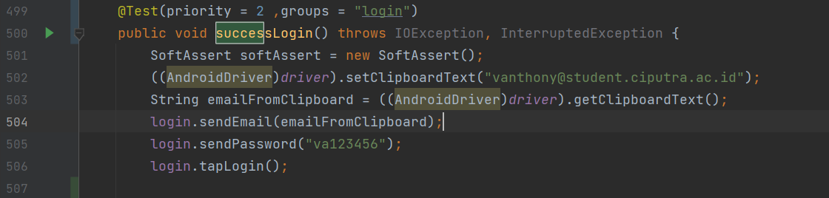
Gambar ##
Kasus uji Login

Gambar ## adalah kasus uji pada aplikasi sejarah kita untuk melakukan login. Namun email yang didadapat berasal dari clipboard untuk mensimulasikan user menglakukan copy paste pada field email. Pada baris ke-502 disimulasikan untuk mengatur text clipboard pada perangkat dengan syntax setClipboardText(Strinng Text) yang merupakan sebuah prosedur dengan parameter string yaitu text yang ingin dikirim ke clipboard perangkat. Lalu untuk mendapatkan text dari clipboard digunakan synyax getClipBoardText() yang merupakan sebuah fungsi dengan nilai kembalian string. Fitur clipboard dapat dijalankan pada AndroiDriver maupun IOSDriver.
Terdapat syntax lain untuk mensetel dan mendapat clipboard dengan jenis konten yang ditentukan yaitu dengan setClipboard(String tipe, base64[] data) getClipboard(string tipe). Pada dokumentasi appium , terdapat 3 jenis konten yang tersedia yaitu “PLAINTEXT” , “URL” , dan “IMAGE” namun saat dicoba jenis konten selain plaintext terjadi error saat mencoba fitur tersbut.

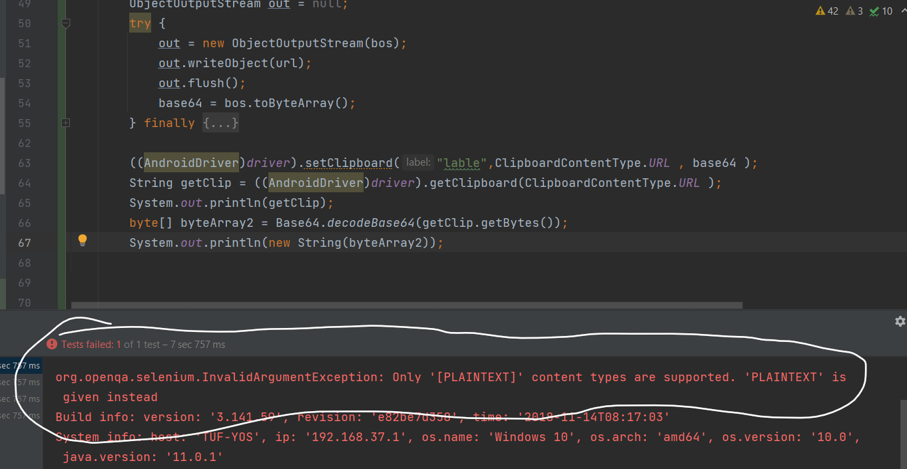
Gambar ##
Error SetClipboard

Gambar ## adalah gambar saat mencoba fitur dari setClipboard pada appium. Pada gambar diatas dicoba untuk melakukan konversi objek dari kelas URL ke byte[]. Lalu dari byte[] akan dipassingkan pada parameter kedua dari syntax setClipboard() untuk dicoba. Namun saat syntax tersebut dijalankan terjadi error pada bagian bawah di gambar ## dikatakan hanya tipe konten “PLAINTEXT” yang bisa diberikan.

Android Emulator Power
Fitur Android Emulator Power digunakan untuk mengotomasikan kondisi baterai pada emulator. Namun fitur ini hanya dapat dijalankan pada Android Driver dan emulator dari Android Studio saja karena emulator dari Android Studio memiliki fitur yang memperbolehkan untuk mengatur bagaimana keadaan baterai yang diinginkan. Fitur yang digunakan dapat untuk mengotomasi jumlah presentasi baterai dan keadaan baterai sedang di lakukan charge atau tidak.
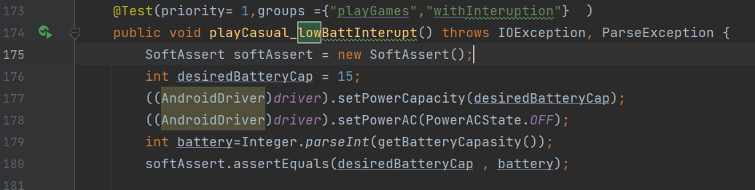
Gambar ##
Kasus Uji Pada InteruptionTesting

Gambar ## adalah kasus uji pada Interuption testing pada aplikasi sejarah kita. Kasus uji tersebut mensetel baterai pada 15 persen dengan kondisi baterai tidak di charge dan pada tengah-tengah permainan akan diturunkan ke 5 persen. Syntax setPowerCapacity(Int battery) pada baris kode ke-177 digunakan untuk mensetel berapa persen baterai yang merupakan sebuah prosedur dengan sebuah paramter sebuah integer yang ingin disimulasikan dan syntax setPowerAc( PowerACState ) adalah prosedur untuk mensimulasikan baterai sedang di charge atau tidak dengan parameter PowerACState.

File
Appium juga memiliki fitur untuk mengotomasikan mengirim dan menerima file ke perangkat yang ditujukan. Tidak hanya mendapat file dari perangkat , tapi juga dapat mendapat sebuah folder dari perangkat. Syntax-syntax untuk melakukan otomasi pada perangkat tersebut adalah pulFolder(String remote) , pullFile(String remote) , dan pushFile(String remote , File local).
Gambar ## adalah kasus uji pada aplikasi WebviewApp untuk melakukan upload gambar. Namun sebelumnya harus mengirim gambar dari komputer ke perangkat dan dari perangkat diupload pada aplikasi WebviewApp. Untuk mengirim gambar dari komputer ke Webview Aapp
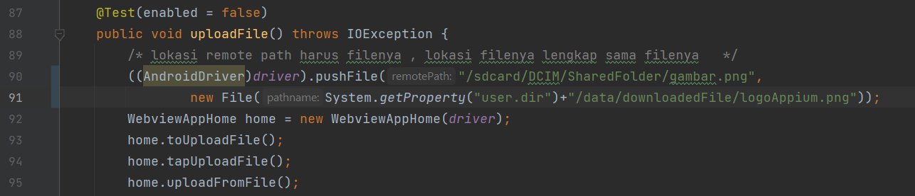
Gambar ##
Kasus Uji Upload File

Gambar ## adalah gambar kasus uji untuk melakukan upload file pada aplikasi WebviewApp. Sebelum dilakukan upload pada perangkat , gambar yanng ingin diupload dari komputer dikirim terlebih dahulu dengan syntax pushFile( String remote, File file) yang merupakan sebuah prosedur dengan parameter pertama adalah dimana peletakan file pada perangkat dan parameter kedua adalah File dari komputer yang ingin dikirim ke perangkat.

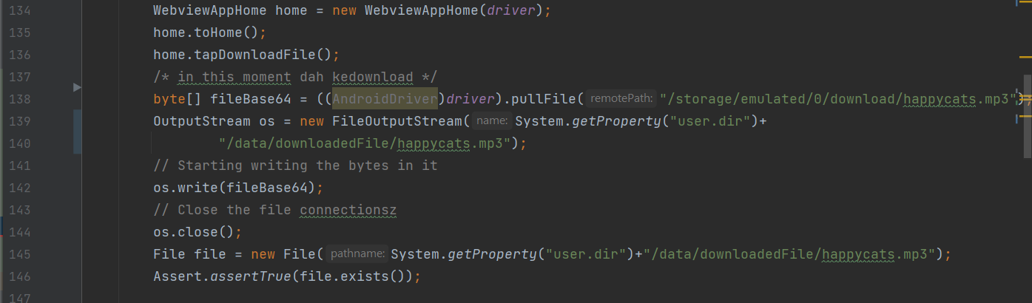
Gambar ##
Kasus uji Download file

Gambar ## adalah kasus uji untuk mencoba fitur download pada aplikasi WebviewApp. Pada aplikasi Webview App terdapat fitur untuk mendownload sebuah file bernama “happpycats.mp3” yang akan dipindahkan ke komputer. Setelah dilakukan download akan divalidasi keberadaannya menggunakan sintax .exist() dengan nilai kembalian true apabila file yang diinginkan tersedia. Untk menarik file dari perangkat ke komputer , pada baris ke-138 digunakan syntax pullFile() dengan parameter lokasi tempat penyimpanan pada perangkat. Nilai yang dikembalikan berupa byte[] yang perlu dikonversi menjadi file yang diinginkan.
Fitur PullFolder.

Interaction
3.4.4.23 Shake
3.4.4.26 Rotate 3d IOS
Kelompok fitur dalam kelompok interaction berfungsi untuk mensimulasikan getar , mengunci dan membuka perangkat , dan mensimulasikan interaksi sentuhan. Fitur pada kelompok ini tidak semua bisa dijalankan pada semua driver karna beberapa fitur bersifat eksklusif.
Fitur yang pertama yaitu untuk mengunci dan membuka aplikasi. Untuk mengunci aplikasi digunakan syntax driver.lockDevice() dan untuk membuka menggunakan driver.unlockDevice() yang merupakan prosedur tanpa parameter. Fitur ini dapat dijalankan pada perangkat aslie maupun emulator. Fitur ini biasanya digunakan untuk melakukan pengujian Interuption Testing.

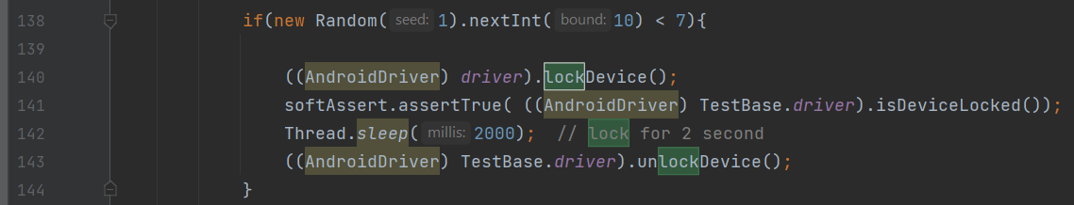
Gambar ##
Kasus uji Interuption Testing

Gambar ## merupakan salah satu contoh kasus uji pada Interuption Testing pada aplikasi sejarah kita untuk menguji apakah aplikasi tersebut masih berjalan dengan setelah aplikasi dikunci. Pada baris ke-140 untuk mensimulasikan untuk mematikan perangkat dan pada baris ke-143 digunakan untuk mensimulasikan menyalakan perangkat yang diuji. Untuk mengetahui bahwa perangkat yang diuji sedang dikunci atau tidak digunakan syntax isDeviceLocked() pada baris ke-141 untuk dilakukan soft assert apakah perangkat yang diuji benar-benar terkunci.

Keys
Kelompok fitur ini digunakan untuk otomasi yan berhubungan dengan keybaord seperti menekan tombol fisik pada perangkat, mensimulasikan mengetik dengan caps lock atau tidak. Fitur-fitur pada kelompok ini adalah pressKey() , longPressKey() untuk kedua fitur tersebut hanya untuk Android Driver lalu hideKeyboard() dan isKeyboardShown() bisa dijalankan pada Android Driver dan IOSDriver.
Fitur pressKey(KeyEvent key) dan longPressKey(KeyEvent key) merupakan prosedur uuntuk mensimulasikan menekan atau menekan lama tombol yang hanya bisa dijalankan pada Android Driver saja. Kedua syntax tersebut memerlukan sebuah paramater berupa objek KeyEvent yang merupakan objek yang berisi nilai integer yang mempresentasikan tombol pada perangkat Android.
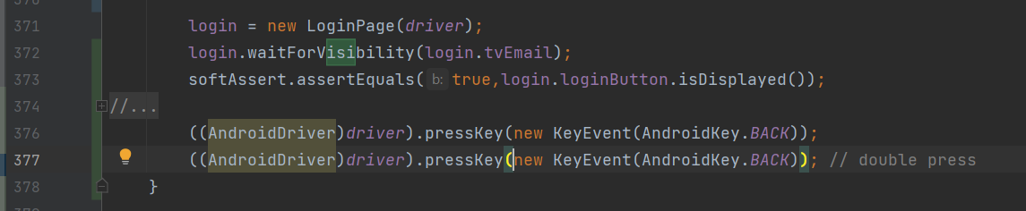
Gambar ##
Method untuk keluar dari aplikasi

Gambar ## adalah contoh penggunaan fitur pressKey untuk mensimulasikan menekan tombol back dua kali untuk keluar dari aplikasi sejarah kita. Pada baris ke-376 dan ke-377 digunkan syntax pressKey() dengan parameter “new KeyEvent(AndroidKey.BACK)” untuk mensimulasikan menekan tombol back dua kali. Untuk menekan tombol back dua kali dapat juga digunakan syntax back().
Fitur pressLongKey() mirip dengan fitur pressKey() hanya saja dilakukann dengan menekan lama tombol yang diiginkan , fitur ini digunakan pada pengujian aplikasi hibrid untuk menutup aplikasi dengan menekan lama pada tombol back.
Gambar ## adalah gambar penggunaan longPressKey untuk menutup aplikasi hibrid. Method ## adalah method untuk menutup aplikasi setelah selesai mencoba melakukan pengujian aplikasi hibrid.
Fitur selanjutnya yang masih berhubungan dengan keyboard pada perangkat adalah isKeyboardShown(). fitur ini merupakan sebuah fungsi tanpa parameter yang memberikan nilai true apabila keyboard para perangkat Android maupun IOS sedang dimunculkan. Fitur ini sering digunakan untuk memvalidasi apakah keyboard muncul setelah user menekan sebuah field untuk input.
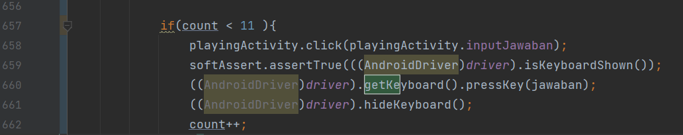
Gambar ##
Gambar kasus Fittur Sejarah Kita.

Gambar ## adalah kasus uji untuk memainkan aplikasi sejarah kita pada permainan mode easy dengan mencoba menjawab hanya 11 soal dari 39 pertanyaan yang diberikan. Pada gambar tersebut terdapat skenario dimana user menekan field untuk melakukan input jawaban pada baris ke-658 dan diharapkan menampilkan keyboard untuk mengetik. Untuk mengetahui apakah keyboard sedang dimunculkan atau tidak terdapat pada softAssert pada baris ke-659 dengan syntax isKeyboardShown().
Fitur yang terakhir pada kelompok Keys adalah hide keyboard dengan syntax hideKeyboard(). fitur ini merupakan sebuah prosedur tanpa parameter untuk menyembunyikan kembali keyboard virtual. Dari skenario pengujian di gambar ## , setelah user mengisi jawaban pada baris ke-656 user akan menutup keyboard dan melanjutkan permainan.

Network
3.4.4.38 GSM Voice
Fitur dalam kelompok Network berfungsi untuk mensimulasikan mengubah keadaan dari koneksi pada perangkat. Pada dokumentasinya, fitur-fitur pada kelompok ini hanya dapat digunakan pada Android driver saja. Koneksi yang dapat diubah seperti menghidupkan dan menyalakan mode pesawat , data seluler, GPS , dan wifi. Untuk emulator dari android terdapat fitur tambahan yang dapat digunakan yaitu mensimulasikan menerima SMS , mensimulasikan menerima atau menolak panggilan telepon , dan mengatur kecepatan jaringan dari LTE hingga GSM. Dengan mensimulasikan jaringan dengan appium dapat digunakan Performance Testing untuk menguji suatu aplikasi dalam berbagai kondisi jaringan.
Sebelum dijelaskan fitur untuk melakukan toggle pada jaringan di perangkat sebaiknya perlu mengetahui terlebih dahulu bagaiamana kondisi koneksi pada perangkat tersebut karena fitur untuk toggle jaringan pada appium hanya akan menyalakan bila jaringan tersebut mati begitu pula sebaliknya. Untuk mengetahui kondisi jaringan pada perangkat digunakan syntax getConnection() yang merupakan sebuah fungsi yang mengembalikan sebuah objek ConnectionState. Dari objek tersebut dapat diketahui bagaimana kondisi data, wifi , dan mode pesawat saja GPS tidak termasuk.
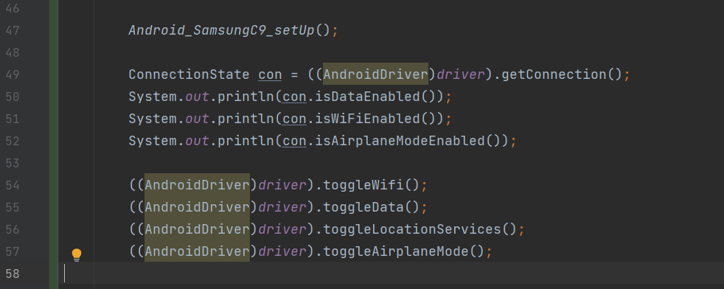
Gambar ##
Penggunaan Connection State

Gambar ## adalah contoh penggunaan Connection state saat mencoba fitur Appium. Dari objek tersebut didapat informasi koneksi apa saja yang dinyalakan. Dengan ini dapat ditentukan untuk menyalakan atau mematikan koneksi yang diiginkan tanpa secara manual mengecek bagaimana kondisi koneksi sebenarnya.
Untuk menyalakakan data digunakan toggleData() , untuk wifi digunakan toggleWifi() , untuk mode pesawat digunakan toggleAirplaneMode() dan untuk GPS digunakan toggleLocationServices(). Sebelumnya direncanakan untuk mencoba menyalakan dan mematikan beberapa koneksi pada perangkat Samsung C9. namun diberikan Security Exception dan hanya dapat melakukan toggle pada Wifi saja. Untuk itu pengujian dengan melakukan toggle jaringan dilakukan pada Emulator Android pada Interuption dan Performance testing pada bab berikutnya.

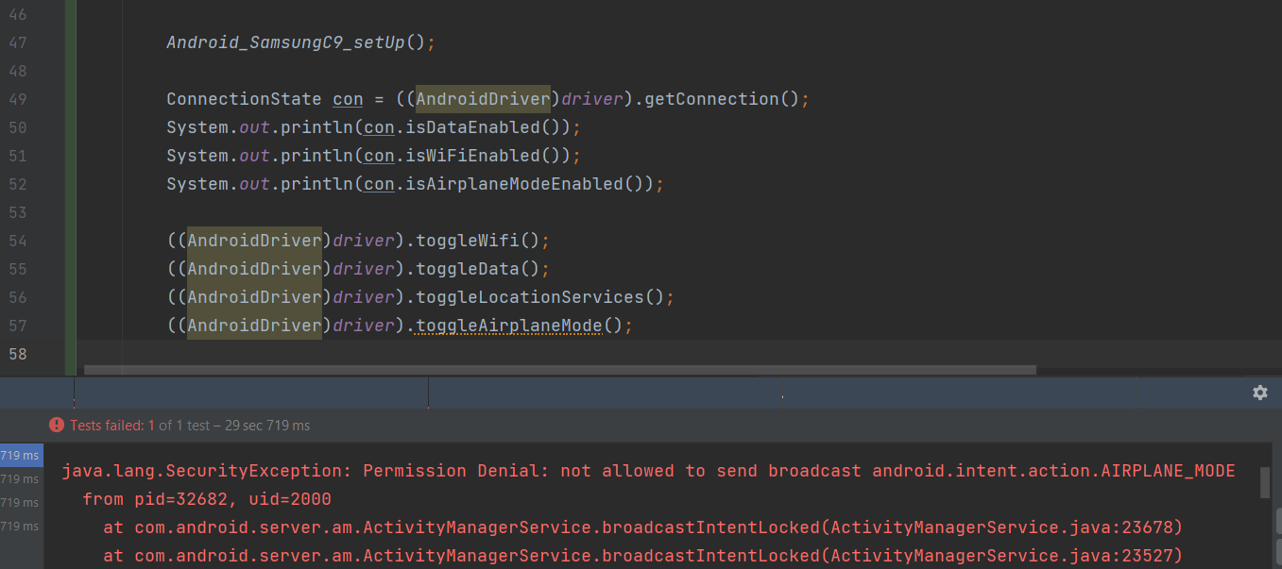
Gambar ##
Security Exception pada Perangkat Asli

Gambar tersebut diambil saat mencoba fitur dari Appium. Gambar ## adalah contoh penggunaan toggleAirplaneMode() pada perangkat Samsung C9 dan pada hasil terminal di bagian bawah gambar disebutkan Security Exception yang menolak perangkat untuk diubah kondisi mode pesawatnya. Untuk melakukan perubahan koneksi digunakan juga class Connection state dengan menggunakan syntax setConnection(ConnectionState state) . Namun syntax ini juga tidak berjalan dengan baik pada perangkat asli dikarenakan pada dokumentasi disebutkan beberapa perangkat tidak memberi izin untuk mengakses fitur untuk mematikan dan menyalakan koneksi.

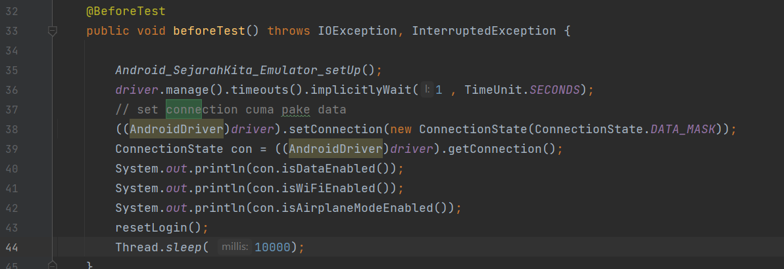
Gambar ##
Persiapan Performance Testing

Gambar ## adalah persiapan pengujian Performance Testing aplikasi sejarah kita pada emulator milik Android Studio. Skenario pada pengujiannya adalah mencoba memainkan aplikasi sejarah kita pada beberapa koneksi kecepatan jaringan data. Sebelum melakukan pengujian emulator harus disetel agar meggunakan data untuk mengakses internet pada baris ke-38 merupakan syntax untuk mengubah kondisi jaringan pada emulator yang terhubung. Terdapat 3 parameter untuk kondisi koneksi yaitu DATA_MASK , WIFI_MASK, dan AIRPLANE_MODE_MASK. Dimana pada gambar tersebut digunakan DATA_MASK untuk mengaktifkan data dan menonaktifkan jaringan yang lain.
Fitur dari kelompok Network berikutnya hanya dapat dilakukan pada emulator dari Android Studio yaitu untuk mensimulasikan kecepatan dari koneksi data. Dengan syntax setConnectionSpeed(Networkspeed net) yang merupakan sebuah prosedure untuk mensimulasikan kecepatan network pada emulator. Parameter yang yang dapat dikirimkan adalah Enum dari Network Speed. Berikut adalah list dari kecepatan data yang dapat disimulasikan: FULL , EVDO , LTE , HSDPA, UMTS, EDGE , GPRS, SCSD , dan GSM.
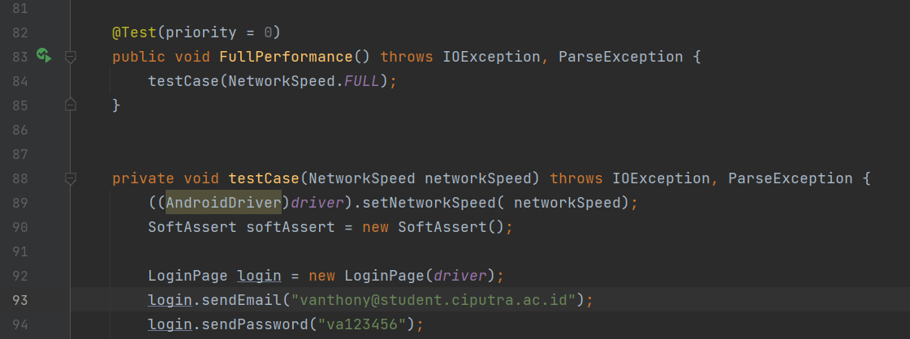
Gambar ##
Pengujian Performance Testing

Gambar ## adalah cuplikan dari performance testing pada aplikasi sejarah kita. Pengujian dilakukan dengan mencoba semua kecepatan jaringan pada aplikasi sejarah kita untuk mengetahui bagaimana kinerja dalam keadaan kecepatan jaringan tertentu. Digunakan syntax setNetworkSpeed(networkSpeed); di awal method testCase() pada baris ke-89 dengan parameter sebuah objek Network Speed. Pada gambar tersebut dicoba untuk mencoba dengan kecepatan FULL pada emulator yang dijalankan memilki kecepatan jaringan hingga LTE , jadi akan disimulasikan memainkan dengan keceptan LTE.
Selain mengatur kecepatan jaringan data appium juga dapat mensimulasikan seberapa baik sinyal jaringan yang diterima pada emulator Android Studdio. Dengan syntax setGsmSignalStrength(GsmSignalStrength gsm); yang merupakan prosedure yang menerima parameter sebuah enum mirip seperti perintah sebelumnya. Kekuatan jaringan yang bisa simulasikan adalah NONE_OR_UNKWOWN , POOR , MODERATE, GOOD, dan GREAT.
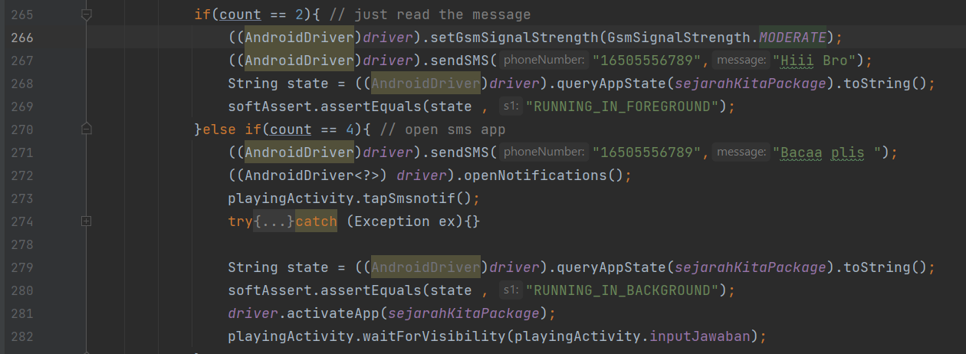
Gambar ##
Kasus uji Interuption Testing.

Gambar ## adalah cuplikan dari kasus uji Interuption Testing pada aplikasi sejarah kita pada emulator Android Studio. Skenarionnya yaitu akan ada SMS yang masuk di tengah permaianan dan bagaimana interupsi SMS tersebut mempengaruhi fungsionalitas dari aplikasi Sejarah Kita. Sebelum mengirim SMS diatur terlebih dahulu kekuatan sinyal dari emulator menjadi sedang pada baris ke-266 dengan syntax setGsmSignalStrength().
Fitur selanjutnya adalah fitur untuk mensimulasikan menerima SMS masuk. Namun fitur ini hanya dapat dijalankan pada Android Driver dan pada Emulator dari Android Studio. Dengan syntax sendSMS(string number , string message); pada contoh gambar ## sebelummnya. Syntax ini merupakan sebuah prosedure dengan dua buah parameter. Parameter pertama adalah nomor pengirim dan parameter kedua adalah pesan yang ingin dikirimkan. Pada gambar ## nomor yang digunakan adalah nomor dari emulator Android Studio yang disediakan.
Selain mensimulasikan SMS , appium juga dapat mensimulasikan telepon masuk pada emulator Android Studio dan juga ingin menerima atau menolak panggilan tersebut. Syntax untuk melakukan panggilan telepon adalah makeGsmCall(String num, GsmCallActions action); yang merupakan sebuah prosedur dengan dua buah parameter dimana paramter pertama adalah nomor telepon pengirim dan parameter kedua adalah enum aksi yang dilakukan. Aksi yang dapat dilakukan yaitu CALL , ACCEPT , CANCEL , HOLD. Untuk mensimulasikan pemanggilan menggunakan CALL , untuk menerima menggunakan ACCEPT , untuk manahan atau membisukan sementara menggunakan HOLD, dan untuk menyudahi atau menolak menggunakan CANCEL.

Performance Data
Fitur performance data membantu untuk mendapatkan data performa perangkat saat pengujian. Fitur ini hanya dapat digunakan pada Android Driver saja. Jenis tipe performa yang yang bisa didapatkan adalah ‘cpuinfo’ , ‘batteryinfo’ , ‘networkinfor’ , dan ‘memoryinfo’. Untuk mendapat keempat jenis tersebut digunakan getSupportedPerformanceDataTypes(); yang akan mengembalikan sebuah List<String> berisi keempat informasi dari jenis performa yang telah disebutkan. Lalu untuk mendapat data dari performa yang diinginkan menggunakan syntax getPerformanceData(package, type , timeout ); yang merupakan sebuah fungsi yang akan mengembalikan sebuah List<List<Object> berisi data performa yang diinginkan. Parameter pertama adalah package dari aplikasi yang diuji lalu parameter kedua adalah tipe performa data yag dicari dan terkahir waktu timeout untuk saat pembacaan dataa yng dicari pada device. Penggunaan fitur ini untuk baterai digunakan untuk assert untuk skenario memainkan dengan notifikasi baterai rendah dan 3 sisanya untuk pencatatan setelah selesai pengujian.

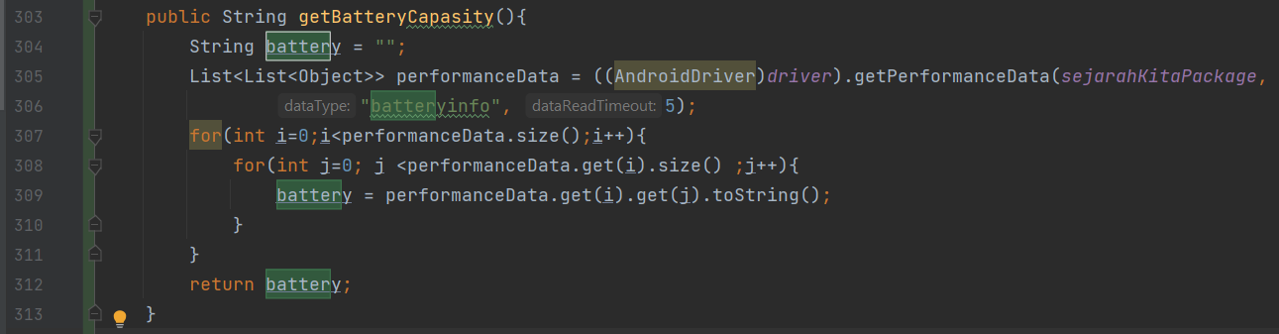
Gambar ##
Contoh Penggunaan getPerformanceData

Gambar ## adalah contoh penggunaan syntax getPerformanceData() untuk mendapatkan informasi kapasitas baterai. Pada baris ke-305 mendapat informasi performa baterai dari aplikasi sejarah kita yang akan memberikan nilai string kapasitas baterai pada perangkat yang diuji. Dari kapasitas tersebut digunakan untuk melakukan soft assert pada pengujian di aplikasi sejarah kita.

Screen Recording
3.4.4.42 Start Screen Recording
3.4.4.43 Stop Screen recording

Simulator
Perform Touch ID IOS
Toggle Touch ID Enrollment IOS
Finger Print

System
3.4.4.46 Open Notification
3.4.4.47 System Bar
3.4.4.48 System Time
3.4.4.49 Display Density

3.4.5 Element

Fitur pada kelompok ini merupakan fitur-fitur yang digunakan untuk mencari dan menggunakan elemen tersebut. Karena server appium dibungkus menggunakan WebDriver API , penggunaan fitur-fitur pada elemen mirip dengan fitur-fitur pada Selenium. Fitur yang digunakan untuk mencari elemen pada aplikasi pengujian adalah driver.findElement(); untuk satu elemen dan driver.findElements() untuk mencari banyak elemen. Namun penggunan find element pada tugas akhir ini banyak digantikan dengan anotasi @AndroidFindBy() pada design pattern Page Object. Cara penggunaannya mirip yaitu dengan mencari alokator yang digunakan seperti id , accesibilityID , resourceID dan sebagainya untuk mencari elemen tersebut.
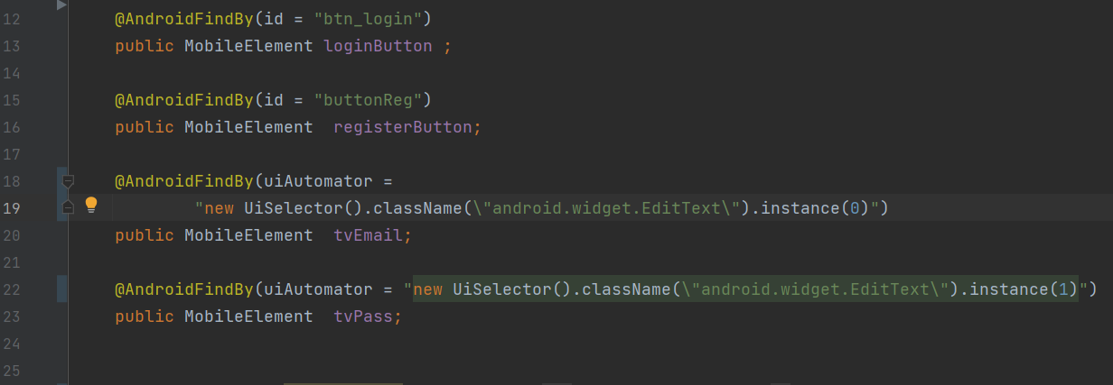
Gambar ##
Gambar Anotasi @AndroidFindBy

Gambar ## adalah contoh penggunan anotasi @AndroidFindBy pada halaman login. Design pattern page object adalah design pattern untuk menjadikan setiap halaman yang diuji adalah sebuah kelas dengan atribut yang merupaakn elemen-elemen didalamnya. Contoh pada baris kode ke-12 dan ke-13 terdapat atribut MobileElement loginButton; dengan anotasi @AndroidFindBy(id=”btn_login”); yang akan sama persis dengan penggunaan syntax driver.findElement(By.id(“btn_login”); lalu pada baris ke-18 dan ke-19 contoh alternatif pada driver.findElements() untuk mendapat beberapa elemen sekaligus.
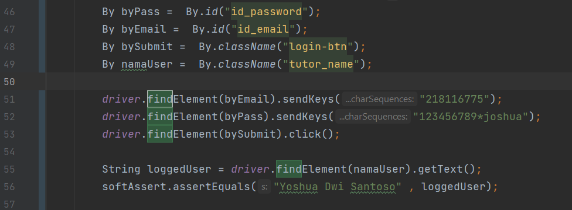
Gambar ##
Gambar penggunaan findElement

Gambar ## adalah contoh penggunana driver.findElement pada pengujian dengan konteks web. Pada gambar tersebut akan disimulasikan untuk melakukan login pada web eclass kampus iSTTS. Untuk mengirim sebuah String pada elemen digunakan method instance sendKeys() pada baris ke-51 dan ke-52. terdapat method-method lain yang dapat digunakan seperti clear() , click() , isDisplayed() , dan masih banyak lagi. Untuk mendapat atribut dari elemen yang dipilih dapat menggunakan method seperti getText(), getRect(), isSelected() atau dengan menggunakan method getAttribut(String att) dengan parameter atribut mana yang akan dicari.

Context
Terdapat dua jenis konteks saat dilakukan pengujian dengan appium yaitu konteks web dan konteks native. Untuk konteks native adalah konteks yang dihasilkan oleh aplikasi native yang akan struktur halaman dengan menggunakan XML dan untuk web akan menggunakan HTML. Untuk Pengujian web akan digunakan konteks web , aplikasi native digunakan konteks native dan aplikasi hibrid biasanya memiliki kedua konteks tersebut dan dapat menggunakan keduanya. Fitur ini akan dibahas fitur untuk melakukan pengujian yang berhubungan dengan konteks-konteks pada aplikasi. Terdapat 3 fitur yaitu getContext() , getContextHandles(), dan context(String handle). Fitur yang pertama digunakan untuk mengetahui konteks yang sedang digunakan sekarang , fitur kedua untuk mendapat daftar konteks yang ada , dan yang ketiga untuk mengganti konteks berdasarkan daftar konteks yang ada.
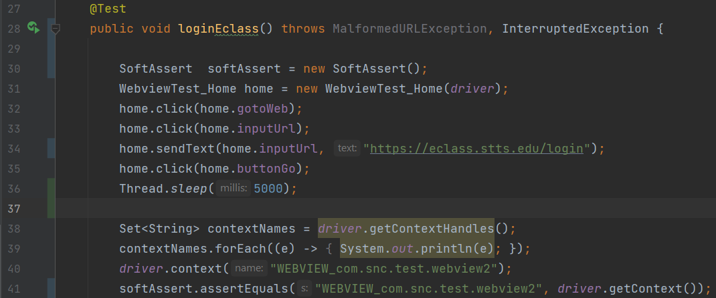
Gambar ##
Gambar Penggunaan Syntax Context

Pada gambar ## adalah gambaran fitur Context appium pada pengujian aplikasi hibrid pada bab 5. Sebelum mengganti konteks pengujian menjadi web , perlu diatur setWebContentsDebuggingEnabled pada elemen webview yang diuji menjadi nilai true. Pada baris ke-38 disimulasikan untuk mendapat daftar konteks yang tersedia. Pada pengujian tersebut dikembalikan dua buah konteks yaitu konteks native yang digunakan dan juga konteks yang digunakan pada baris ke-40 yang merupakan konteks web. Lalu untuk mengetahui konteks yang sedang digunakan dapat dilihat pada bariss ke-41 yang kemudian dilakukan assertion untuk memvalidasi apakah konteks yang ingin digunakan telah berganti.

